ŠIAULIŲ UNIVERSITETAS
SOCIALINĖS GEOVĖS IR NEGALĖS FAKULTETAS
SVEIKATOS STUDIJŲ KATEDRA

Taikomoji kūno kultūra (specializacija – taikomosios kūno kultūros vadyba) studijų
programa, II kursas

Giedrė Mikaitytė

Žmonių, dirbančių APTARNAVIMO SRITYJE, ERGONOMINĖS APLINKOS ir sveikatos problemų sąsajos bei PROFILAKTINIŲ PRIEMoNIŲ TAIKYMAS

Magistro darbas

Magistro darbo vadovė –
prof. dr. Radzevičienė Liuda

Šiauliai, 2014
Patvirtinimas apie atlikto magistro darbo savarankiškumą

Patvirtinu, kad įteikiamas magistro darbas yra:
- Atliktas savarankiškai ir nėra pateiktas kitam kursui šiame ar ankstesniuose semestruose.
- Nebuvo naudotas kitame institute / universitete Lietuvoje ir užsienyje.
- Nėra medžiagos iš kitų autorių darbų, jeigu jie nėra nurodyti darbe.
- Pateiktas visas panaudotos literatūros sąrašas.

Giedrė Mikaitytė
........................................................ ........................................
Vardas, pavardė Parašas

Magistro darbo santrauka

Darbe atlikta teorinė visuomenės sveikatos, ergonomikos, sveikatos problemų ir profilaktinių priemonių taikymo teorinė analizė.
Iškeltas tyrimo tikslas - atskleisti žmonių dirbančių aptarnavimo srityje ergonominės aplinkos ir sveikatos problemų sąsajas, nustatant individualiai naudojamas sveiktos stiprinimo profilaktines priemones. Tikslui pasiekti keliami tokie uždaviniai:
- Remiantis mokslinės literatūros analizės pagrindu atskleisti ergonomikos sampratą ir jos įtaką sveikatos problemų atsiradimui.
- Įvertinti su kokiomis sveikatos problemomis dažniausiai susiduria žmonės dirbantys aptarnavimo srityje, taikant anketinę apklausą.
- Atskleisti darbuotojų sveikatos problemų priežastis ir jų šalinimo galimybes.
- Pateikti rekomendacijas.
Anketinės apklausos metodu buvo atliktas tyrimas, kurio tikslas - ištirti ar asmenys dirbantys aptarnavimo srityje, dėl ergonominės aplinkos susiduria su sveikatos problemomis, bei kokias profilaktines priemones naudoja sveikatai stiprinti. Atlikta statistinė duomenų analizė.
Tyrime dalyvavo 257 aptarnavimo srityje dirbantys asmenys.
Atlikus tyrimą hipotezė pasitvirtino – darbo vietos ergonomika siejasi PC ,,Akropolis” darbuotojų sveikata.
Tyrimo duomenys parodė, kad žmonės dirbantys aptarnavimo srityje nėra patenkinti savo sveikata. Daugiau negu pusė respondentų, net 65 proc. po darbo dienos jaučiasi pavargę. Daugiausiai respondentų susiduria su CNS problemomis (galvos, miego sutrikimais) ir judamojo aparato problemomis (nugaros ir kojų skausmais).
Nors dauguma respondentų patiria sveikatos problemų, tačiau kad sumažintų sveikatos sutrikimus respondentai darbe bei namuose mažai naudoja profilaktinių priemonių. Iš tyrimo rezultatų galima spręsti, kad taip yra todėl, kad darbdaviai tik prižiūri darbo saugos reikalavimus, tačiau jokios edukacinės informacijos apie galimas iškilti sveikatos problemas ir profilaktines priemones darbdaviai nesuteikia.

Turinys
Magistro darbo santrauka……………………………………………… 2
Turinys...................................................................................................................... 4
Įvadas.......................................................................................................................... 5
1 skyrius. ERGONOMINĖS APLINKOS IR SVEIKATOS PROBLEMŲ SĄSAJOS BEI PROFILAKTINIŲ PRIEMINIŲ TAIKYMAS……………………………… 8
1.1Visuomenės sveikata................................................................................................................................ 8
1.2. Ergonomika ir aplinkos veiksniai sveikatai.......................................................................................... 10
1.3. Sveikatos problemos............................................................................................................................. 14
1.4. Profilaktinės sveikatinimo priemonės.................................................................................................. 18
2 skyrius. ŽMONIŲ DIRBANČIŲ APTARNAVIMO SRITYJE ERGONOMINĖS APLINKOS IR SVEIKATOS PROBLEMŲ SĄSAJOS BEI PROFILAKTINIŲ PRIEMINIŲ TAIKYMAS………………………………………………. 22
2.1.Tyrimo metodika................................................................................................................................... 22
2.2.Tyrimo imtis.......................................................................................................................................... 24
2.3.Tyrimo rezultatai, jų analizė ir interpretacija…………………………………………………………. 25
Išvados....................................................................................................................... 45
Rekomendacijos................................................................................................... 46
Literatūra............................................................................................................... 47

Įvadas
Problema ir jos aktualumas. Dirbantis žmogus trečdalį gyvenimo praleidžia darbe, o savo karjeroje darbo vietoje išbūna apie 6500 val. (Banovienė T. ir kt. 2008). Kadangi vidutiniškai dirbama 8 val. kiekvieną dieną, penkias dienas per savaitę ypač svarbu pasirūpinti darbdaviams savo darbuotojų sauga ir sveikata.
Duomenys apie tokias kaip profesines ligas, kaip su darbu susiję vėžiniai susirgimai, Lietuvoje kaip ir kitose šalyse apskaita nėra tiksli. Tačiau net ir nepakankamai tikslūs duomenys rodo, kad bendras sergamumas, susijęs su profesinėmis ligomis, yra beveik du kartus didesnis negu Europos Sąjungoje, o profesinių susirgimų daugėja pernelyg sparčiai, kad juos būtų galima paaiškinti tik apskaitos ypatumais. (Woolfson, 2008)
2005 metais atliktas Europos darbo sąlygų tyrimas parodė, kad vidutiniškai 35, 4 proc. dirbančių žmonių Europoje mano, jog darbas neigiamai veikia jų sveikatą. Dauguma dirbančiųjų nurodė patyrę 2 – 6 atskirus simptomus. Dažniausiai Europos dirbantieji nurodė patyrę su darbu susijusius skeleto – raumenų sistemos sutrikimus (nugaros ir raumenų skausmus), nuovargį, stresą, galvos skausmus ir dirglumą. Lietuvos dirbantieji 52, 4 proc. nurodė, kad juos kankina nugaros ir raumenų skausmai, stresas. (Vainauskas ir kt. 2010).
Lietuvoje, kaip teigia Ustanavičienė (2004), yra atlikta nemažai tyrimų, rašyta mokslinių darbų, kuriuose buvo tiriamos dirbančiųjų darbo sąlygos, dirbančiųjų darbo sąlygų ryšys su sveikata. Tirtos transporto darbuotojų, Lietuvos avialinijų, bankininkų, kirpėjų, lengvosios pramonės darbuotojų bei kitų sričių darbuotojų darbo sąlygos. Atliktų tyrimų metu nustatyta, kad kintančios darbo sąlygos turi įtakos dirbančiųjų sveikatai, kurios pažeidimai yra specifiniai ir priklauso nuo darbo pobūdžio, stažo, bei dirbančiųjų amžiaus. Taip pat pagal Higienos instituto (2007) atliktus tyrimus nustatyta, kad Lietuvos bendras sergamumas susijęs su profesinėmis ligomis, yra net du kartus didesnis nei Europos Sąjungoje.
Pagal Europos fondo gyvenimo ir darbo sąlygoms gerinti 2005 m. atliktų tyrumų rezultatai parodo, kad profesiniai susirgimai atsiranda dėl sveikatai nepalankių veiksnių, atsirandančių darbo vietoje. Pagrindiniai veiksniai stovimas darbas (80,4 proc.), pasikartojantys rankų judesiai (69,3 proc.), varginančios ar skausmingos padėtys (47,2 proc.). Be to nustatyta, kad darbuotojų sveikatos problemos iškyla dėl bendro nuovargio (40,7 proc.), nugaros skausmų (38,0 proc.), raumenų skausmų (35,7 proc.), streso (31,0 proc.), miego sutrikimų (19,1 proc.) ir daug kitų priežasčių. (Jankauskas, 2007)
2012 m. Lietuvoje užregistruoti 393 profesinių ligų atvejai. Sergamumas profesinėmis ligomis pastaraisiais metais sumažėjo ir 2012 m. sudarė 3,1 atvejus 10 000 dirbančiųjų. Profesinių ligų struktūroje dominuoja jungiamojo audinio ir raumenų skeleto ligos (64,1 proc.), ausies ligos (19,9 proc.), nervų sistemos ligos (9,4 proc.). Net 65, 65,14 proc. profesinių ligų lėmė fizikiniai (triukšmas ir vibracija) ir 29,01 proc. biomechaniniai (ergonominiai) veiksniai. (Lietuvos sveikatos apsaugos ministerija, higienos instituto, sveikatos informacijos centras, 2013)
Prie profesinių ligų išskiriama jungiamojo audinio ir skeleto-raumenų sistemos ligos, į kurias įeina nugaros skausmų ligos. Lyginant valstybinio profesinių ligų registro duomenis, kaip kito profesinių ligų sergamumas nuo 2000 iki 2010 metų, jungiamojo audinio ir skeleto – raumenų sistemos ligos Lietuvoje ženkliai išaugo. 2000 metais šiomis ligomis skundėsi 12.1 proc, o 2008 metais sergamumas išaugo iki 51.1 proc., 2010 jis nukrito iki 48.5 proc. (Profesinis sergamumas, 2010)
Darbe būtina užtikrinti, kad visi darbo baldai atitiktų reikalavimus taip pat kad būtų sudarytos sąlygos vykdyti profilaktinę veiklą, kurios pagrindas – specialistų konsultacijos darbuotojams apie ergonomikos principus, kūno padėtis dirbant, darbo baldų sureguliavimas pagal normas ir ergonomikos pricipus, taip pat informacijos suteikimas apie pertraukų bei fizinių pratimų svarbą. Tokia veikla sumažina būdingus sveikatos nusiskundimus, gerina savijautą, darbo produktyvumą, bei mažina stresą. (Griškonis G. ir kt. 2012)
Tyrimo aktualumas. Pasirinkta darbo tema yra aktuali, nes dažnai besikeičiantis darbo kolektyvas prekybos centruose, begalinės eilės, nuolatinė įtampa, darbuotojų trūkumas, dideli darbo krūviai, dėl ko atsiranda pirkėjų pyktis, kuris dažniausiai išliejamas ant darbuotojų, leidžia daryti prielaidas, kad prekybos centrų darbuotojų sąlygos nėra optimalios ir gali būti siejamos su prekybos darbuotojų sveikatos problemomis. Tyrimo rezultatai padės įvertinti darbo sąlygas, darbuotojų gyvensenos ypatumus ir pateikti rekomendacijas jų gerinimui.
Tyrimo objektas – žmonių, dirbančių aptarnavimo srityje, ergonominės aplinkos ir sveikatos problemų sąsajos.
Hipotezė – tikėtina, kad darbo vietos ergonomika siejasi PC ,,Akropolis“ darbuotojų sveikata.
Tyrimo tikslas - atskleisti žmonių dirbančių aptarnavimo srityje ergonominės aplinkos ir sveikatos problemų sąsajas, nustatant individualiai naudojamas sveiktos stiprinimo profilaktines priemones.
Uždaviniai:
- Remiantis mokslinės literatūros analizės pagrindu atskleisti ergonomikos sampratą ir jos įtaką sveikatos problemų atsiradimui.
- Įvertinti su kokiomis sveikatos problemomis dažniausiai susiduria žmonės dirbantys aptarnavimo srityje, taikant anketinę apklausą.
- Atskleisti darbuotojų sveikatos problemų priežastis ir jų šalinimo galimybes.
- Pateikti rekomendacijas.
Tyrimo metodai: 1) Mokslinės literatūros analizė; 2) Kiekybinis tyrimas, taikant anketinę apklausą žmonėms dirbantiems aptarnavimo srityje (1 priedas); 3) Tyrimo duomenys apdoroti taikant SPSS kompiuterinę programą. Kintamųjų statistinio reikšmingumo nustatymui naudotas chi-kvadrato testas, duomenis vertinant kaip patikimus kai p<0,05. Hipotezė tikrinta apskaičiuojant Pirsono koreliacijos koeficientą, kuris įvertina tiesinio ryšio stiprumą, tačiau negali būti interpretuojamas kaip priežastingumas, o tik kaip kintamųjų ryšio matas.
Tyrimo dalyviai: Šiaulių miesto prekybos centro ,,Akropolis“ darbuotojai. Tyrimo imtis – 257 respondentų.
Magistro darbo struktūra: Šį magistro darbą sudaro: santrauka lietuvių kalba, įvadas, 2 skyriai, išvados, rekomendacijos, naudotos literatūros sąrašas (42), priedai. Tyrimo duomenis iliustruoja 11 lentelių, 23 paveikslėliai. Prieduose pateikiami: tyrimo instrumentas, ergonomini7 rizikos veiksnių tyrimo metodiniai nurodymai, darbo vietos ergonominis įrengimas. Magistro darbo apimtis 49 psl.

1 skyrius. ERGONOMINĖS APLINKOS IR SVEIKATOS PROBLEMŲ SĄSAJOS BEI PROFILAKTINIŲ PRIEMINIŲ TAIKYMAS

Visuomenės sveikata

Sveikata ir liga, kaip teigia Kalėdienė (2000) yra du neatskiriami dalykai. Būti sveiku labiausiai priklauso nuo asmens trokštamų ir įsivaizduojamų sveikatos charakteristikų bei socialinių ryšių ir aplinkybių. Armonienė (2007) savo straipsnyje apie sveikatą teigia, kad žmogaus sveikata tik 10 proc. priklauso nuo medikų pagalbos, o 90 proc. – nuo gyvenimo būdo.
Šių dienų profilaktinės medicinos mokslo disciplina vadinama visuomenės sveikatos terminu. Net jau Winslow (1951) apibrėžė kas yra visuomenės sveikata, kad tai mokslas ir menas organizuotomis visuomenės pastangomis išvengti ligų, prailginti gyvenimą bei sustiprinti fizinę ir psichinę sveikatą, rūpintis aplinkos sauga, kontroliuojant infekcines ligas, mokant individualios higienos, organizuojant medicinos bei slaugos tarnybas, garantuojančias, kad kiekvieno individo gyvenimo standartai sudarytų jam galimybių palaikyti sveikatą ir ilgą gyvenimą. (Juškelienė, 2007)
Sveikatos apibrėžimų yra labai daug. Kalėdienė (2000) sveikatos apibrėžimus suskirstė į kategorijas:
- Biomedicininiu požiūriu sveikata yra organizmo būklė, kai nesama psichinių ir fiziologinių funkcijų sutrikimų. Liga yra tik tada, jeigu tiriant pagal šiuolaikiškus metodus, nustatomas nukrypimas nuo visų pripažintos normos. Šiuo požiūriu remiasi medikai, modernioji medicina.
- Sociologiniu požiūriu teigia, kad sveikata yra nesutrikdytas ryšys tarp individų ir jų socialinės aplinkos. Tai apima ne tik individą kaip fiziologinį ir anatominį vienetą, bet ir jo ryšį su visuomene.
Psichologinis požiūris pabrėžia subjektyvią žmogaus patirtį bei pojūčius. Svarbiausia kaip sveikatą interpretuoja pats individas.
Politikai apie sveikatą teigia, kad sveikata yra svarbi atskirų asmenų ir visuomenės gerovė, o sveiki gyventojai yra ir ekonomikos produktyvumo bei gerovės prielaida. Sveikatai išleisti pinigai nėra vien išlaidos – tai investicija. Išlaidos sveikatai gali būti vertinamos kaip ekonominė našta, bet realios visuomenės išlaidos yra tiesioginės ir netiesioginės su sveikatos problemomis susijusios išlaidos bei investicijų į atitinkamas sveikatos sistemas sritis trūkumas. Greta išlaidų sveikatai reikėtų investuoti į ligų prevenciją, fizinės ir psichinės sveikatos apsaugą ir gerinimą, o tai sudaro vidutiniškai 3 proc. jos valstybinių narių visų metinių sveikatos biudžeto lėšų, palyginti su 97 proc. sveikatos priežiūrai ir gydymui skirtų lėšų. (Jankauskienė, 2011)
Dažniausiai vartojama sąvoka apie sveikatą naudojama Pasaulio sveikatos organizacijos (1946) pateiktas apibrėžimas, kuris atspindi (holistinę) sveikatos sampratą: sveikata yra fizinė, dvasinė ir socialinė gerovė, o ne ligų ir negalavimų nebuvimas. (Juškelienė, 2007). Kaip nurodo Myers ir kt. (2000) sveikatingumas – tai gyvenimo būdas, orientuotas į fizinį, psichikos ir dvasinių komponentų integraciją, optimalios sveikatos ir psichologinio komforto siekimą, siekiant gerinti asmens funkcionavimą jo aplinkoje ir bendruomenėje. Sveikatingumas yra ir rezultatas, ir procesas, ir gyvenimo tikslas, ir kasdienis gyvenimo būdas.
Nors dauguma mano, kad medicinos darbuotojai turi rūpintis sveikata, tačiau nedaugelis sveikatos apsaugos priemonių yra skirtos sveikatos kokybei gerinti, dauguma nukreiptos ligoms gydyti. Šiuo metu vis labiau suvokiama, kad sudėtingų sveikatai įtakai turinčių veiksnių negalima reguliuoti naudojant vien tik medikamentus. Suvokiama, kad sveikatingumo vystymosi politikos principus galima vystyti raginant gerinti sveikatą per sveikos visuomenės politiką, kuriant sveiką aplinką, stiprinant bendruomenės veiklą, ugdant asmeninius įgūdžius ir perorientuojant sveikatos paslaugas. (Juozelynas ir kt. 2005)
Javtokas (2009) teigia, kad šiuolaikinės visuomenės sveikatos išskirtiniausias bruožas – visa visuomenė, jos struktūros ir kiekvienas individas atsakingas už savo ir kitų sveikatą bei aktyvų dalyvavimą sprendžiant iškilusias sveikatos problemas. Naujoji visuomenės sveikatos sąvoka, vartojama pabrėžti platesnį, socialinį visuomenės sveikatos supratimą. Jai artima moderniosios visuomenės sveikatos (Modern Public Health) sąvoka apima visuomenės sveikatos ir sveikatos stiprinimo veiklą, didžiausią dėmesį skiria socialinei atsakomybei, nagrinėja fizines, socialines ir ekonomines ligų priežastis.
Moderniosios visuomenės sveikatos tikslas yra saugoti ir stiprinti sveikatą, gerinant žmonių gyvenimo sąlygas (švietimą, aplinką užimtumą, būstą) ir sveikatos paslaugas; kiečiant žmonių gyvenimo būdą į sveikesnį; saugoti visuomenę nuo užkrečiamų ligų ir aplinkos keliamų pavojų; didinti individų ir bendruomenių pajėgumą sveikatai išsaugoti ir stirprinti.
Šiuolaikinė sveikata pirmiausia remiasi prevencine veikla, o ne medicinos pagalbos sistema (gydymas ligoninėse, diagnostikos bei vaistų tobulinimas). Žmogus pats privalo tausoti ir stiprinti savo sveikatą, o valstybė turi sudaryti tam sąlygas. Išsivysčiusiose Europos šalyse atlikti tyrimai parodė, kad investicijos į prevencines priemones (profilaktiniai sveikatos patikrinimai, imunizacija, darbo aplinkos higieninė priežiūra, sveikos gyvensenos propagavimas, švietimas ir ugdymas bei daugelis kitų) duoda didžiulį teigiamą ne tik sveikatos bet ir socialinį bei ekonominį efektą (Juškelienė, 2007)

2. Ergonomika ir aplinkos veiksniai sveikatai

Ergonomika. Ergonomika – tai žmogaus ir darbo aplinkos moksliniai tyrimai. Anglų mokslininkas K. F. H. Marelas patikslino, kad turima omenyje ne tik betarpiška aplinka, kurioje dirba žmogus, bet ir įrengimai, medžiagos, metodai ir individualaus bei kolektyvinio darbo organizavimas. (Ramonas, 2009).
Ergonomikos mokslas sudaro optimalias darbo sąlygas, kurios garantuotų sveikatą, ilgalaikį darbingumą ir normalų darbo intensyvumą esantiems minimaliems biologinių išteklių, psichinės ir nervinės energijos, laiko ir materialinių vertybių sąnaudoms, taip pat sudarant galimybes profesiniam, fiziniam ir dvasiniam sistemos dalyvių tobulėjimui, visiškam pasitenkinimui savo darbu. Darbų sauga yra vienas svarbiausių ergonomikos kriterijų, nes nėra nieko svarbesnio už žmogaus gyvybę ir sveikatą. (Baublys, 2003). Darbo sistema suvokiama kaip operatoriaus, darbo įrangos (įskaitant mašinas), darbo erdvės, darbo aplinkos, darbo procesų, darbo užduočių, valdymo ir organizavimo sąsaja. Ji gali būti skirtingo sudėtingumo nuo dirbtuvės, kurioje dirba vienas operatorius rankine įranga, iki gamyklos ir jos operatorių. (Kaminskas, 2005)
Ramonas (2009) ergonomikos pagrindinę sąvoką įvardija sistemą. Jis teigia, kad ergonomikos pagrindą sudaro sistema ,,Žmogus – mašina – aplinka“ (Ž – M – A). Tik dėl šių sudedamųjų dalių sąveikos įvykdoma darbo užduotis. Ji negali būti įvykdyta sistemos ,,Ž – M – A“ dalims veikiant atskirai. Mašina ergonomikos laikoma bet kokia darbo priemonė, kuria žmogus tikslingai veikia darbo objektą. Tai gali būti plaktukas, pieštukas, staklės, automobilis ir kt.
Tarptautinė ergonomikos asociacija, apibrėždama ergonomikos aprėpties ribas, išskiria tris lygmenis: fizinį, pažinimo, socialinį arba organizacinį. Fizinė ergonomika – yra susijusi su žmogaus anatominių, antropometrinių, fiziologinių ir biomechaninių charakteristikų bei fizinio darbo statinių ir dinaminių parametrų suderinamumu. Svarstoma problema apima darbo darbo pozas, medžiagų gabenimą rankomis, pasikartojančius judesius, su darbu susijusius kaulų – raumenų sistemos sutrikimus, profesinę saugą ir sveikatą. (Čyrius, 2003). Vieni svarbiausi ergonomikos tikslai pagal Ramoną (2009): sistemos „Žmogus – mašina – aplinka“ efektyvumo didinimas, saugaus darbo užtikrinimas, mažinti žmogaus (operatoriaus) fizinį krūvį, sukurti komfortabilias darbo sąlygas.
Visi žinome, kad žmonės skiriasi ūgiu, svoriu, apimtimi, amžiumi, tačiau dažnai darbo vietos kuriamos tokios, kad tiktų ,,visiems“. Iš tiesų tokios darbo vietos tinka tik nedidelei grupei žmonių, kiti priversti dirbti netinkamiausiomis darbo sąlygomis. (Čyras ir kt. 2003).
Pasak Ramono (2009) ergonomiškai suprojektuota darbo erdvė ir darbo vieta turi užtikrinti dirbančiam žmogui palankiausias sąlygas, kuri viena iš sąlygų yra keisti darbo pozą ir darbo padėtį. Planuojant darbo vietas, darbininko kūno padėčiai keliami šie reikalavimai: patogi laikysena, galvos, rankų ir kojų padėtis, manipuliacijos laisvė, tiesi laikysena, sėdimos ir stovimos padėčių pakeitimas, optimalus darbo zonos matomumas. (Vanagas, 2009)
Darbo pozos ir jų poveikis sveikatai. Darbo poza – kaklo, rankų, nugaros, klubų ir kojų padėtis darbo metu. (2 priedas)
Biomechanikos požiūriu kūno padėtis priklauso nuo jo orientacijos erdvėje ir atramos ploto. (Ramonas, 2009). Kaminskas (2005) išskiria dvi darbo pozas: sėdimoji ir stovimoji. Kiekvienai padėčiai būdingos skirtingos pusiausvyros palaikymo sąlygos, raumenų įtampa, kraujo apytakos ir kvėpavimo sistemos būvis, taip pat ir energijos sąnaudos.
Kaminskas (2005) teigia, kad stovimoji poza labiau varginanti už sėdimąją pozą, jai palaikyti reikia apie 10% daugiau energijos. Jos patogumas priklauso ir ilgalaikiškumas priklauso nuo žmogaus kūno masės centro padėties ir pėdų atramos ploto, taip pat nuo laikysenos, kokioje padėtyje galva, rankos, koks minikomfortas darbo vietoje ir t.t. Dėl ilgai stovimos padėties įsitempia tos pačios raumenų grupės, įskausta, juntamas fizinis diskomfortas. (Čyras ir kt. 2003). Pasak Vanago (2009) dirbant stovimą darbą atsiranda nepageidautini kraujo apytakos sistemos veiklos pokyčiai, pavyzdžiui kraujospūdžio kojose padidėjimas, galvos smegenų maitinimo deguonimi sumažėjimas ir kt. Yra įvairių sveikatos problemų, kuriuos gali sukelti ilgalaikis ir dažnas stovėjimas. Be tam tikro palengnėjimo vaikštant kraujas gali išsilieti kojose ir pėdose. Tai gali sukelti venų uždegimą, kuris laikui bėgant progresuoja į skausmingas išsiplėtusias venas (Health and Safety, 2011)
Skiriami du darbo stovint atvejai: 1) dirbama nuolatinėje darbo vietoje, labai mažai judama; 2) dirbama pereinant darbo zonoje iš vienos vietos į kitą. Abiem atvejais nuvargsta kojų raumenys ir įskausta nugara, gali deformuotis stuburo tarpslanksteliniai diskai, pasidaro išvaržos. (Kaminskas, 2005). Muckus (2006) rašo, kad stovint raumenys, palaikantys kūno padėtį, yra nuolatos įtempti.
Kaminskas (2005) išskiria, kad stovimosios pozos patogumas ir patikimumas priklauso nuo grindų dangos ir avalynės kokybės. Ergonomika siūlo tokias taisykles stovimajai pozai palengvinti: ilga vienoda stovėsena, periodiškai būtina pasivaikščioti arba pasėdėti. Stovėti patogiai, kad rankų, galvos, liemens padėtis būtų natūrali ir mažiausiai varginanti.
Kaminskas (2005) teigia, kad sėdimoji poza mažiau varginanti ir stabilesnė, nes sėdima ant didesnio paviršiaus, negu stovima, pažemėja kūno masės centras grindų atžvilgiu. Ramonas (2009) pabrėžia, kad pagrindinis darbo sėdint privalumas – mažos energijos sąnaudos.
Tačiau abu autoriai Kaminskas (2005) ir Ramonas (2009) išskiria ir sėdimo darbo trūkumus: sunkiau keičiama darbo poza, sunkiau atlikti darbą jei jis reikalauja didesnių fizinių pastangų, įvargsta nugara, sprandas ir sėdmenys. Vanagas (2009) rašydamas apie sėdimą darbą, nurodo, kad negalima sėdėti tiesiai, nes tada yra įtempiami nugaros raumenys. Sėdėti reikia patogiai, natūraliai truputį sulenkta nugara, tuomet raumenų įtempio beveik nėra. Sutcliffe (2006) priešingai teigia, kad sėdint nugaros apačiai tenka pustrečio karto didesnis krūvis negu stovint, taigi žmonėms, kurie didžiąją darbo dalį praleidžia sėdėdami, labiau nei kitiems gresia nugaros skausmai bei kiti nugaros negalavimai. Palinkimas į priekį dar labiau padidina krūvį.
Biomechanikos mokslas, Muckus (2006), teigia, kad laisvai sėdint nugaros slankstelių apkrova yra didesnė, negu laisvai stovint. Taip yra todėl, kad dubuo pasvyra atgal ir išsitiesina nugaros išlinkimas. Stuburo apkrova mažėja sėdint išsitiesus. Tad kėdės ar kitos sėdimos vietos forma labai svarbi, norint palaikyti mažiausią nugaros srities stuburo apkrovą. Kėdė yra ergonomiška tada, kai ji specialiai tinka darbuotojo apimtims, darbo vietai ir darbo užduotims atlikti. (Health and Safety, 2011) (Ramonas (2009), taip išskiria, kad kėdės svarbus darbo elementas darbo pozai sėdint palaikyti. Pasak jo, pagrindinis kėdės tikslas – ne tik sumažinti žmogaus kojų apkrovą, bet ir užtikrinti stabilią pozą, nereikalaujančią raumenų įtampos. Čyras (2003) teigia, kad daugelį darbų patogiau atlikti sėdint atsirėmus, palinkus į priekį ar ant aukštos kėdės, kad dalis kūno svorio tektų į grindis besiremiančios kojoms. Darbo vietos pritaikomumas leidžia darbuotojui lanksčiai ją pareguliuoti pagal poreikius.
Kėdės turi užtikrinti tokią kūno padėtį, kuri užtikrina optimalią raumenų apkrovą, sudaro sąlygas keisti darbo pozą, siekiant sumažinti statinę nugaros smegenų įtampą ir sumažinti bendrą nuovargį, užtikrinti patogų atsistojimą ir atsisėdimą, netrukdyti liemens ir galūnių darbiniams judesiams, užtikrinti patikimą stuburo ir liemens atramą. (Ramonas, 2009)
Dauguma autorių teigia, kad ilgai trunkanti nepatogi kūno padėtis vargina. Pasak Ramono (2009) idealiomis laikomos darbo vietos, kai galima dirbti sėdint ir stovint. Straipsnyje apie ergonomišką stovėjimą, sėdėjimą darbe taip pat išskiriama, kad idealios kūno padėties darbui nėra, geriausia kai galime keisti padėtis, kada galime vienodai paskirstyti apkrovas kūno dalims. Tačiau realybėje daugelyje darboviečių yra tai, kad darbuotojai nuolat būna vienoje padėtyje, tai labai kenkia kūnui. (Health and Safety, 2011)
Darbo vietos ergonominiai reikalavimai. Darbo aplinka – darbo vietą supanti erdvė, kurioje gali būti darbuotojų sveikatai kenksmingų, pavojingų rizikos veiksnių. Šibilskis (2005) teigia, kad labiausiai darbuotojams kenkia dažniausiai pasitaikantys fizikiniai veiksniai: triukšmas, vibracija, apšvietimas, mikroklimatas ir spinduliavimas. Ergonominiai veiksniai, deja, veikia nuolatos, todėl jiems skiriama daugiausiai dėmesio.
Čyras (2003) pateikė fizinius pricipus, kuriais remiantis turi būti projektuojama darbo vieta atsižvelgiant į kiekvieną darbuotoją (jo ūgį, svorį, apimtis):
- Viskas turi būti lengvai pasiekiama. Žmogaus kūnas įsitempia, kai tenka siekti toliau padėto daikto, o tai apsunkina darbą. Kuriant darbo vietą svarbu įvertinti kam ji skirta.
- Svarbu darbui pasirinkti tinkamą aukštį. Svarbu darbuotojui nedirbti išsikreipus, sulinkus. Nepatogi poza sukelia nuovargį, sumažina darbingumą.
- Patogi kūno padėtis dirbant. Geriausios kūno padėtys dirbant yra vadinamos ,,neutralios“. 1) nugaros padėtis natūrali – S formos; 2) alkūnės laikomos natūraliai į šonus; 3) riešo padėtis neutrali.
- Per didelės jėgos sumažinimas, jos nebuvimas. Svarbiausia įvertinti, kiek fizinių jėgų reikės užduočiai atlikti, ir daryti patobulinimus, kad gaminys būtų gaminamas kuo mažesnėmis sąnaudomis ir pastangomis.
- Sumažinti nuovargį. Dirbant kūno padėtis turi būti natūrali, dažnai kisti; jėga turi būti ne didesnė nei būtina užduočiai atlikti, svarbu reguliariai ilsėtis.
- Sumažinti nebūtiną kartojimąsi. Atliekant užduotis didelę įtaką kūno darbui turi ir įtampą sukelia pasikartojantys judesiai. Dėl per dažno kartojimosi gali būti sužalojami jautrūs audiniai ir sąnariai, be to švaistoma laikas.
- Darbo vietai suteikti kuo daugiau erdvės. Svarbu, kad visos reikalingos priemonės būtų lengvai pasiekiamos. Erdvi darbo vieta reikalinga, kad užsiimant veikla, galva, rankos, liemuo, keliai ir kojos judėtų laisvai. Neturi būti jokių kliūčių tarp žmogaus ir darbo priemonių, naudojamų užduočiai atlikti.
- Sumažinti tiesioginę sąlyčio įtampą. Tiesioginis spaudimas ar sąlyčio įtampa dažnai pasitaiko atliekant daugelį užduočių. Nepatogus arba net žalingas žmogaus kūno dalių sąlytis su darbo įrankiu ar organų spaudimas gali sutrikdyti nervų sistemos, kraujo apytakos ir kitas funkcijas.
- Sudaryti galimybę judėti ir keisti kūno padėtį. Ergonominiu požiūriu gerai sutvarkius darbo vietą paprasta keisti kūno padėtį: judėti – pagal poreikį sėdėti ar stovėti.
- Palaikyti jaukią aplinką. Tai sudaro tinkamas apšvietimas, nuolatinė temperatūra bei pašalinių virpesių slopinimas
Darbo vietoje darbuotojas praleidžia praktiškai visą darbo dieną, todėl labai svarbu kokia toji vieta, ar ji alina darbuotoją, ar skatina našesnį darbą, ar užtenka erdvės ir ploto, ar pakankamas apšvietimas, ar patogi darbuotojo kūno padėtis, ar ne per didelė monotonija, ar darbo vieta saugi. (Šibilskis, 2005). Darbo vietų projektavimas turi būti paremtas kompleksiškumu (įvairių mokslų metodų taikymas sprendžiant specialias problemas, kurių nesprendžia joks pavienis mokslas), kai dėl veiksmų tariamasi su įvairiais mokslininkais (psichologais, fiziologais, higienistais ir pan.) ir specialistais (inžinieriais, projektuotojais, administratoriais ir t.t.) (Baublys, 2003)

1.3. Sveikatos problemos

Atliekant paprastus, vienodus, daug kartų pasikartojančius veiksnius, esant nepatogioje, priverstinėje padėtyje atsiranda įvairių sveikatos problemų: rankų, kaklo, pečių, nugaros, kojų sistemos pažeidimų. Taip pat sutrinka miego, virškinamojo trakto problemos, padažnėja nuotaikų kaita. Įvairios sveikatos problemos iškyla dėl padidėjusios judesių monotonijos, statinių krūvių, dažnai išgyvenamų stresinių situacijų. Moksliniais tyrimais įrodyta, kad dažniausiai skundžiamasi kaulų ir raumenų sistemos pažeidimais. (Liepinytė – Medeikienė, 2009)
Skausmas – tai nemalonus sensorinis ir emocinis potyris susijęs su esamu ar galimu audinių pažeidimu arba nusakomas kaip toks pažeidimas. (Meščiarekiova ir kt. 2012).
Nugaros skausmas. Nugaros skausmais vadinami skausmai, jaučiami juosmens ir kryžmens srityse (tarp apatinių šonkaulių ir uodegikaulio), stubure ar šalia stuburo esančiuose audiniuose bei organuose. Skausmas gali būti bet kurioje stuburo dalyje. Pasitaiko paciantų su kaklinės stuburo dalies skausmais, kada dėl sumažėjusios kaklo raumenų ištvermės ir dėl to atsiradusio raumenų įtampos skausmas pasireiškia galvoje. Tačiau anatomiškai ,,nugaros skausmai“ yra susiję su juosmenine sritimi. (McGill, 2007)
Paprastai (net 70 proc. atvejų) nugaros skausmų priežastis neaiški. Dažnai stuburą skauda žmonėms, kurie yra nutukę, mažai juda, nesportuoja, dirbant būna nepatogi priverstinė padėtis, netaisyklinga laikysena, nuolat jaučia psichinę įtampą. (Sveikatos enciklopedija, 2003)
Autoriai Sutcliffe (2006), Davies (2004) ir kt. išskiria dvi skausmo rūšis. Skausmas gali būti ūmus ir chroniškas
Ūminis skausmas įprastai yra susijęs su organų dirginimu ir konkrečiu skausminių paviršių ar giliųjų audinių ar vidaus organų lygiųjų raumenų funkcijos sutrikimu, kai audiniai nepažeisti. (Pilkauskas, 2006). Skausmas paprastai atsiranda staiga ir gali būto toks stiprus, kad kurį laiką neįmanoma judėti ar išsitiesti. Dažniausiai jis aprimsta per kelias dienas ar savaites. (Davies, 2004). Šio skausmo pavyzdys sužalojimai, tokie kaip nudegimai ar pjautinė žaizdos. (Sutcliffe, 2006).
Crhroniško skausmo pavyzdį, Sutcliffe (2006), nurodo kaip galvos ir nugaros skausmai. Nes chronišką skausmą sukelia sutrikusi tam tikros kūno dalies veikla ar liga. Pagal Davies (2004) šie skausmai išsivysto pamažu ir paprastai vargina dvylika ar daugiau savaičių.
Nugaros skausmai skirstomi pagal skausmo trukmę į tris rūšis. Ūmus nugaros skausmas gali tęstis 6 savaites ar mažiau. Poūmis – besitęsiantis 6–12 savaičių. Lėtinis – besitęsiantis ilgiau nei 12 savaičių. (Valeikienė, 2006). Du trečdaliai lėtinį skausmą patiriančių žmonių praranda įprastą socialinį, asmeninį gyvenimą, 25 % sutrinka šeimos santykiai, 20 % atsiranda depresijos požymių. (Meščiarekiova ir kt. 2012)
Vis dažniau sumažėjusi nugaros raumenų jėga ir ištvermė yra įvardijami kaip svarbus juosmeninės stuburo dalies skausmų rizikos veiksnys. Dėl fizinio aktyvumo stokos ir netaisyklingos laikysenos sutrinka raumenų funkcija (vienos raumenų grupės nuolat įtemptos, o kitos atpalaiduotos). Taigi, esant raumenų disbalansui (per didelis ar per mažas statinis-dinaminis krūvis, trauma ar pan.), kai peržengiama tam tikra individuali audinių dirginimo riba, jaučiamas skausmas. Daugiau kaip 80 proc. šių atvejų yra siejami su silpnais giliaisiais liemens raumenimis ir stuburo raiščiais, o ne su struktūriniais pakitimais stubure, kurie atsiranda vėliau. ²
Žmogaus kaulų-raumenų sistema nėra pritaikyta darbui ilgalaikėje statinėje sėdimoje ar stovimoje padėtyje. Priklausomai nuo kūno laikysenos krūvis tarpslenksteliniams stuburo diskams tenka skirtingas: gulint jis yra mažiausias, stovint jis padidėja apie 4 kartus, o pasilenkus ar sėdint – apie 6 kartus. Todėl dirbantiems dažnai pasitaiko galvos, kaklo, kaklo-pečių ir juosmens skausmai. Tyrimais yra nustatyta, kad įvairūs kaklo - pečių ir rankos nusiskundimai (skausmas, tirpimas, šalimas, sutrikę jutimai ir kt.) tiesiogiai priklauso nuo darbo valandų skaičiaus ir kūno statinės padėties. ²
Dadelienė (2004) pabrėžia, kad visos netaisyklingos padėtys turi bendrų bruožų, ilgą laiką būna nenatūrali fiziologinė stuburo padėtis, tai yra stuburo linkiai pakitę. Netaisyklingoje padėtyje stuburui, tam tikroms jo dalims tenka didesnė nei paprastai fizinė apkrova. Ilgai būnant netaisyklingose padėtyse prie jų yra priprantama, susidaro specifinis įgūdis.
Ištisas sėdimas darbas skatina stuburo ir viso kūno tiesiamiesiems raumenims. Sutrumpėją raumenys praranda elastingumą. Tai daro neigiamą įtaką stuburo lankstumui: sumažėja jų sąnarių judesių amplitudė. Todėl žmonės dirbantys sėdimą darbą, iš pradžių ima justi tam tikrą diskomfortą, o vėliau – nugaros skausmą. (Girskis, 2009)
Žmonėms, kurių darbas yra sėdimas, dažnai atsiranda nugaros skausmai, juosmens srityje, kaklinėje stuburo srityje. Pagal Dadelienę (2004) ilgą laiką nekeičiant sėdimos padėties atsiranda nugaros skausmai, nes:
- Raumenys laikantys nugarą pavargsta, atsipalaiduoja, tada sudrimbama, susikūprinama, nugara sulinksta.
- Išsitempia nugaros raumenys ir raiščiai.
- Stuburo sąnariuose sukeliama diskų deformacija, dėl kurių judesiai tampa skausmingesni.
Kai kuriems žmonėms pradeda skaudėti nugarą ilgai stovint ir po to. Kaip ir ilgai sėdint, raumenys laikantys stuburą, pavargsta ir atsipalaiduoja, todėl susikūprinama, lordozė kaklo ir juosmens srityse tampa per didelė, taip pat padidėja krūtinės stuburo dalies kifozė. Tokiu atveju stuburo slanksteliai ir tarpslanksteliniai diskai spaudžiami netolygiai. (Dadelienė, 2004).
Stresas ir jo įtaka sveikatai. Streso ir emocinės įtampos problema socialinėje sferoje visada yra aktuali. Cox, Griffiths, Rial-Gonzalez (cit. Pikūnas, 2005) teigia, kad stresas darbe yra antroji po nugaros skausmų Europos Sąjungoje dažniausiai aptinkama (28 proc. darbuotojų) su darbu susijusi sveikatos problema. Stresas darbe yra emocinė būsena, kurios priežastis – prieštaravimas tarp darbe keliamų reikalavimų ir darbuotojų sugebėjimų juos atlikti. Tokį streso apibrėžimą priėmė ir Europos darbuotojų saugos ir sveikatos agentūra: su darbu susijęs stresas patiriamas kai darbo aplinkos reikalavimai viršija darbuotojų gebėjimą įveikti užduotis (European agency for safety and health at work, 2009) Kadangi žmonės labai skiriasi savo savybėmis ir gebėjimais, tai tie patys darbo aplinkos veiksniai vieniems darbuotojams sukelia didėlį stresą, kitiems nežymų. Psichologiniai stresoriai glaudžiai siejasi su žmogaus sveikata. (Čyras ir kt, 2003)
Moksliniai tyrimai parodė, kad stresiniai išgyvenimai iššaukia arba tiesiog net skatina širdies ir kraujagyslių, virškinamojo trakto, imuniteto, raumenų – kaulų ir emocinius sutrikimus. (Pikūnas, 2005). Daubaras (2009) taip pat teigia, kad stresas gali sukelti skausmus, tokius kaip galvos, krūtinės ar nugaros. Dėl to žmonės norėdami išsiaiškinti nugaros skausmų priežastis turi ne tik gerai žinoti stuburo anatomiją ir fiziologiją, bet ir geriau pažinti savo psichiką.
Stresą darbe galima būtų apibūdinti kaip organizmo būseną, kylančią dėl netikėtų nepalankių aplinkybių (stresorių), dezorganizuojančių darbinę veiklą, poveikio. Išskiriami išoriniai stresoriai: darbo jėgos kaita; ilgai atliekamas darbas, sukeliantis protinį arba fizinį nuovargį; darbas atliekamas izoliuotai nuo kitų darbuotojų, sukelia vienatvės jausmą. Taip pat stresą gali sukelti vidiniai stresoriai: nesėkmės, baimės, nemalonūs fiziniai pojūčiai, tempo ar greičio jutimas.
Dažniausiai stresas darbe patiriamas dėl darbinės aplinkos, kuri viršija darbuotojo reikalavimus juos įgyvendinti. Dirbant jausti įtampą yra įprasta, tai motyvuoja kovoti su iššūkiais ir suteikia energijos, bet per dideli reikalavimai ir įtampa sukelia stresą, kuris turi neigiamą poveikį darbuotojams. (Čyras ir kt, 2003). Pikūnas (2005) taip pat nurodo, kad dažniausia streso darbe priežastys yra darbuotojų perkrovimas darbu arba laikymas darbe ,,be darbo“. Kai darbas neįdomus, taip pat išgyvenama streso būsena, ją sukelia ir tai, kai per trumpą laiką reikia apdoroti daug informacijos.
H. Seljė (cit. Pikūnas, 2005) nuomone, stresas yra žalingas, jis sekina organizmą, sukelia įvairias ligas. Tačiau saikinga nervinė įtampa, grūdina organizmą, skatina gyvybinę veiklą. Manoma, kad didelė ir ilga emocinė įtampa žaloja visą organizmą, ypač nervų sistemą. Dėl emocinės įtampos vystosi pokyčiai visame organizme: padidėjąs nuovargis, nervinis išsekimas, galvos skausmas, nugaros skausmas, padidėja prakaitavimas, atšąla galūnės, susilpnėja atmintis, sutrinka miegas, sumažėja apetitas, pradeda kristi svoris.
Žmonės ieško, randa ir ima taikyti įvairius streso sumažinimo ar įveikimo būdus. Ne visi jie būna tinkami. Dažnai būna tik laikinas išsivadavimas iš streso gniaužtų. Pikūnas (2005) išskiria tokius streso įveikimo būdus:
- Daugiau sportuoti: mankšta, fizinis darbas, vaikščiojimas, bėgiojimas ir kita fizinė veikla. Tai ,,sudegina“ streso metu organizme susikaupusias medžiagas, sustiprina organizmą, nervų sistemą, pagerina nuotaiką.
- Sveikai maitintis: vartoti daugiau vaisių ir daržovių, ypač produktų, kuriuose yra magnio, vengti riebalų, alkoholio ir kofeino, valgyti reguliariai ir saikingai.
- Mokėti atsipalaiduoti: kelias minutes dienos metu skirti kvėpavimo pratimams, raumenų atpalaidavimui, autogeninei treniruotei, jogai, saviįtaigai, klausyti patinkančios muzikos.
- Pakankamai pailsėti: gerai išmiegoti, nedirbti be pertraukų iki išsekimo, dažniau būti gryname ore, bendrauti su draugais.
Dėl įtempto protinio darbo, skaitant blogai atspausdintus tekstus arba dirbant su prastos kokybės kompiuteriais, dėl nepakankamo apšvietimo, dėl mirgančios šviesos ar optinių stebėtojo akies pokyčių atsiranda su regėjimu susijusios problemos. Dažniausiai tai įvardijama kaip regos nuovargiu. Dėl atsiradusio regos nuovargio Ramonas (2009) nurodo, kad atsiranda tokie negalavimai kaip ašarojimas, vaizdo dvejinimasis, galvos skausmas, sumažėja adaptacijos ir konvergencijos jėga, sumažėja regėjimo aštrumas, jautrumas kontrastui ir suvokimo greitis.

1.4. Profilaktinės sveikatinimo priemonės

Sveikatos stiprinimas darbe. Sveikatos problemų atsiradimas darbe sujungė darbdavius, darbininkus ir vyriausybę profesinėms sveikatos problemoms spręsti. Tarptautinė darbo konvencija pabrėžė būtinybę vykdyti profesinių ligų ir pakenkimų darbe apskaitą ir apibrėžė tokius profesinių ligų registro tikslus:
- skatinti ligų profilaktiką ir darbų saugos taikymą gamyboje;
- tirti darbo sąlygas ir veiksnius, galinčius sukelti profesines ligas;
- kaupti profesinių ligų statistiką;
- užtikrinti sergantiems profesinėmis ligomis jiems priklausančias kompensacijas.
Europos saugos ir sveikatos darbe agentūra (2010) sveikatos stiprinimas darbe išskiria tokius etapus:
- Darbo organizavimo tobulinimas (lanksčios darbo valandos; tinkamas darbo vietos pasirinkimas)
- Darbo aplinkos gerinimas (kolegų paramos skatinimas; darbuotojų įtraukimas į darbo aplinkos gerinimo procesą)
- Darbuotojų skatinimas dalyvauti sveikatingumo veikloje (sporto grupių organizavimas)
- Asmeninio tobulėjimo skatinimas (kursų socialinių gebėjimų srityje, tokių kaip gebėjimas įveikti įtampą, organizavimas).
Javtokas (2009) išskiria tokias sveikatos stiprinimo darbe veiklos sritis:
- pirmosios medicinos pagalbos ir kitų medicinos paslaugų teikimas;
- sveikatos tikrinimas prieš priimant į darbą;
- apsauga nuo nelaimingų atsitikimų;
- kenksmingų sveikatai veiksnių ir infekcijų kontrolė;
- sveikesnės darbo aplinkos kūrimas (teisės aktų priėmimas ir įgyvendinimas);
- sveikatos ugdymo paslaugų (mankšta, konsultacijos) teikimas;
- sveikos gyvensenos įpročių ugdymas.
Siekiant išvengti sveikatos sutrikimų ar sužalojimų darbe geriausia priemonė yra informuoti darbuotojus apie ergonomikos principus. Darbuotojų informavimas turi daug įtakos siekiant gerinti darbuotojų supratimą, žinias apie ergonomiką, žalingus įpročius, susijusius su kūno padėtimi, higienos normų nesilaikymu, tiek mažinant skeleto – raumenų sistemos sutrikimų.
Gerinant darbuotojų savijautą ir stiprinant jų sveikatą mažėja nebuvimo darbe dienų skaičius; didėja darbuotojų motyvacija ir pasitenkinimas; mažėja darbuotojų kaita; sukuriamas teigiamas rūpestingo darbdavio įvaizdis; didėja darbuotojų produktyvumas; gerėja aptarnavimo kokybė ir auga klientų lojalumas (Europos saugos ir sveikatos darbe agentūra, 2010)
Sveikatos stiprinimas namuose. Fizinis aktyvumas – tai genetiškai determinuota žmogaus gyvenimo sritis, neatskiriama žmogaus egzistencijos dalis. Judėjimas erdvėje, perkeliant savo kūną iš vienos vietos į kitą, buitiniai, darbiniai veiksmai galimi tik atliekant tam tikrus judesius. (Dadelienė, 2008).
Fizinis aktyvumas labai svarbus gerinant ir stiprinant žmogaus sveikatą, mažinant riziką susirgti lėtinėmis neinfekcinėmis ligomis. Pastarųjų metų mokslinėse publikacijose teigiama, kad vidutinio intensyvumo fizinis aktyvumas, trunkantis 30 minučių ir ne mažiau kaip penkis kartus per savaitę, kai išeikvojama apie 200 kcal energijos per dieną (pvz., 30 minučių greito ėjimo), stiprina suaugusiųjų sveikatą. (Klizas, 2012)
Antsvoris neabejotinai kenkia nugarai. Per didelis riebalų kiekis apskritai nėra naudingas organizmui. Skirtingai nuo raumenų, kurie apsaugo ir palaiko sąnarius ir palengvina jiems tenkantį krūvį, riebalai tik didina svorį, kurį sąnariai turi atlaikyti. Antsvoris ypač kenkia apatinės stuburo dalies ir klubų sąnariams. Papilomas krūvis spartina sąnarių dėvėjimąsi ir daro juos labiau pažeidžiamus. (Sutcliffe, 2006)
Stuburo skausmų profilaktikai labai svarbus nuolatinis judėjimas, optimalus kūno svoris. (Dadelienė, 2004). Kai žmogus nesportuoja, neaktyviai gyvena, raumenys yra per silpni. Tai reiškia, kad stuburas nėra apsaugotas nuo traumos, kurią galima patirti nebūtinai keliant sunkų daiktą. A. Skurvydas ir kt. (2004) nurodo, kad mankštinimąsi sudaro pramankšta „širdies ir kvėpavimo sistemų, raumenų pajėgumą lavinantys pratimai“, tempimo ir atsipalaidavimo pratimai. Aerobinė mankšta – toks mankštinimasis, kai lavinama širdies ir kvėpavimo sistemų veikla, dirba didžiosios raumenų grupės. Išlaikyti gerą kūno formą, darnią viso organizmo veiklą padeda važiavimas dviračiu, plaukimas, ėjimas, ėjimas su šiaurietiškomis lazdomis, bėgimas ir kt. (Gudžinskienė, 2012). Deja važinėjančių dviračiu, plaukiojančių, bėgiojančių ar plušančių sporto salėse – nėra daug. Aktyviai judantys, bet kokiu sportu užsiimantys žmonės, turi tvirtesnius kūno raumenis, todėl stuburo iškrypimai bei su tuo susijusios ligos juos vargina daug rečiau nei pasyvų gyvenimą mėgstančius žmones.
Netreniruojant nugaros raumenų jie nepaliaujamai silpnėja, anksčiau ar vėliau žmogui tenka susigūžti. Treniruojant nugaros raumenis negalima pamiršti pilvo ir krūtinės raumenų. (Hesas, 2005)
Fiziniai pratimai ir grūdinimasis yra įvairių sveikatos sutrikimų profilaktikos priemonės. Reguliari fizinė veikla pagerina medžiagų apykaitą, širdies darbą, mažina tikimybę įgyti nereikalingo antsvorio, padeda išvengti laikysenos sutrikimų, įveikti psichoemocinę įtampą, stresą. Mankštos pratimai ypač svarbūs silpnos sveikatos vaikams. Jie stiprina organizmą, padeda koreguoti sveikatos trūkumus. Vaikystėje ir paauglystėje susidaro fizinio aktyvumo įgūdžiai visam gyvenimui.
Daugelyje ekonomiškai stiprių šalių įsitikinimas, kad judėjimo aktyvumas, derinamas su sveika mityba, padeda išsaugoti ir pagerinti sveikatą, jau tapo kultūros dalimi, o aktyvaus laisvalaikio leidimo formos – neatskiriama žmonių gyvenimo dalimi ir įpročiu.

2 skyrius. ŽMONIŲ DIRBANČIŲ APTARNAVIMO SRITYJE ERGONOMINĖS APLINKOS IR SVEIKATOS PROBLEMŲ SĄSAJOS BEI PROFILAKTINIŲ PRIEMINIŲ TAIKYMAS

Tyrimo metodika

Siekiant ištirti ar asmenys dirbantys aptarnavimo srityje, dėl ergonominės aplinkos susiduria su sveikatos problemomis, bei kokias profilaktines priemones naudoja sveikatai stiprinti – taikytas kiekybinis duomenų apdorojimo metodas. Kiekybiniam tyrimui atlikti panaudota anketinė apklausa, kadangi anketavimo būdu pateikus įvairaus tipo klausimus, galima greitai gauti norimos informacijos, kurią vėliau įmanoma nesunkiai apdoroti (Kardelis, 2002). Bitinas (2006) teigia, kad surinktos informacijos masiškumas yra labai svarbus ugdymo reiškiniams apibūdinti. Anketavimas suteikia respondentams galimybę patiems atsakyti į pateiktus klausimus ar teiginius. (Luobikienė, 2000)
Tyrimui atlikti buvo pasirinktas anketinės apklausos metodas. Tiriamieji atrinkti taikant atsitiktinės atrankos metodą. Anketa buvo sudaryta taip, kad tyrime dalyvaujantys respondentai galėtų ganėtinai greitai atsakyti į anketos klausimus, galėtų rinktis iš pakankamo skaičiaus atsakymų variantų, bei išreikšti savo nuomonę, ties kai kuriais klausimais. Suformuluoti klausimai išdėstyti tam tikra tvarka. Respondentams iš viso pateikta 20 klausimų su galimais atsakymų variantais. Dalis klausimų buvo uždari (galima rinktis tik vieną atsakymo variantą), dauguma klausimų buvo atviri (galima rinktis kelis iš pateiktų atsakymo variantų arba pateikti savo variantą). Anketa sudaryta remiantis literatūros analize. Anketa sudaryta tokiais blokais:
- Demografinis blokas (1 – 6 kl.) – skirta išsiaiškinti respondentų amžių, išsilavinimą, darbo stažą. Bloką sudaro 6 klausimai.
- Individualus nuovargio vertinimas (7 – 9 kl.) – bloko paskirtis išsiaiškinti kaip respondentai vertina savo sveikatą po darbo dienos. Bloką sudaro 3 klausimai.
- Darbo vietos ergonomikos vertinimas (13 – 15 kl.) – šio bloko tikslas išsiaiškinti kaip respondentai vertina darbo aplinką: baldus, temperatūrą, apšvietimą. Bloką sudaro 3 klausimai.
- Nuovargio poveikis santykiams su aplinka (10; 17 kl.) – šio bloko tikslas išsaiškinti kaip patirtas nuovargis darbe daro įtaką supančiai respondentų aplinikai. Bloką sudaro 2 klausimai.
- Profilaktinės sveikatinimo priemonės nuovargio darbe įveikai (11 – 12 kl.) – šio bloko tikslas išsiaiškinti kokias sveikatinimo stiprinimo priemones respondentai naudoja darbe ir namuose. Bloką sudaro 2 klausimai.
- Socioedukacinės darbo sąlygų gerinimo prielaidos (16; 18 – 20 kl.) – šio bloko tikslas išsiaiškinti respondentų nuomonę kokių priemonių turėtų būti imtasi, kad sumažinti patiriamas sveikatos problemas darbe. Bloką sudaro 4 klausimai.
Respondentams anketa buvo įteikta tiesiogiai, anketos anoniminės, stengtasi išlaikyti respondentų anonomiškumą. Respondentams buvo pasakojama apie tai kokius tikslu renkami duomenys, kam jie bus panaudoti.
Buvo naudojama teorijos apžvalga ir anketinė apklausa. Kiekybinių duomenų analizė apdorota naudojant statistinę programą SPSS 17.0. Tyrimo duomenys buvo vertinami skaičiuojant procentinius dažnius. Ryšiui tarp kokybinių kintamųjų nustatyti naudotas Chi-kvadrat kriterijus (χ²). Ryšiui tarp dviejų ranginio tipo kintamųjų nustatyti naudotas Spirmano koreliacijos koeficientas. Pasirinktas reikšmingumo lygmuo 0,05. Skirtumai laikomi statistiškai reikšmingais, kai p<0,05.
Pearsono suderinamumo χ2 kriterijų („chi-kvadratą“) (kai rezultatai išreikšti nominaline ir rangine skale). χ2 kriterijus yra vienas populiariausių ir plačiausiai taikomų neparametrinių kriterijų, naudojamas hipotezėms apie kintamojo skirstinį populiacijoje tikrinti dviejų kintamųjų nepriklausomumui (vienoje populiacijoje stebima kintamųjų pora). Šiuo atveju tolimesniuose skaičiavimuose keliame statistines hipotezes:
H0 – statistiškai reikšmingo ryšio nėra (ši hipotezė priimama, jei p > 0,05).
HA – statistiškai reikšmingas ryšys yra (ši hipotezė priimama, jei p < 0,05).

Tyrimo imtis

Tyrimas buvo atliktas 2013 m. kovo – rugpjūčio mėnesiais. Tyrimo objektas pasirinktas Šiaulių PC ,,Akropolis“; ,,Saulės miestas“ aptarnavimo srities darbuotojų nuomonė apie jų sveikatą, darbo aplinką ir sveikatos stiprinimo profilaktines priemones namie ir darbe.
Tyrimui buvo paruošta 280 anketų, kurios buvo išdalintos pildymui būsimiems respondentams, kurie sutiko dalyvauti tyrime. Tyrimo pabaigoje buvo grąžintos 257 anketos.
Dauguma tyrime dalyvavusių respondentų buvo moterys, vyrai sudarė 7 proc. visų respondentų. (1 pav.)
Tyrime dalyvavo įvairaus amžiaus asmenys. Daugumos tyrimo dalyvių amžius priklauso intervalui nuo 21 iki 30 metų. Iki 20 m. ir nuo 41 m. apklaustųjų buvo mažiausiai. (2 pav.)

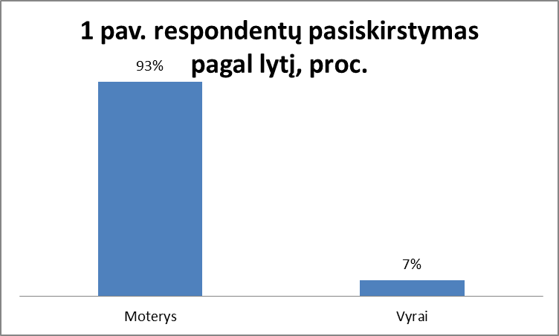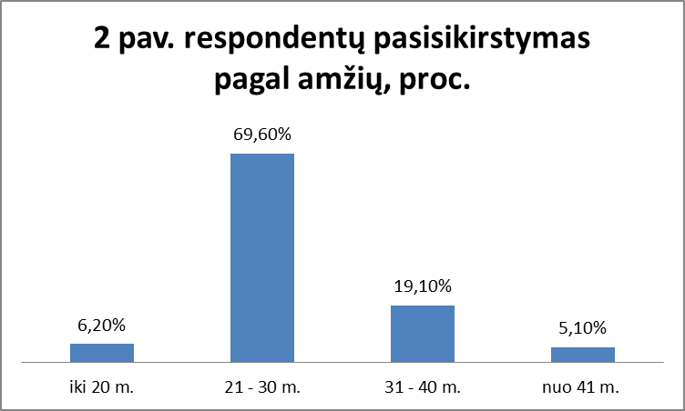

Daugiausiai dalyvavusių respondentų baigę universitetą (aukštasis universitetinis išsilavinimas) arba kolegiją (aukštasis koleginis išsilavinimas). Taip pat dauguma respondentų turi tik vidurinį išsilavinimą. Mažesnė dalis apklausoje dalyvavusių respondentų turi profesinį išsilavinimą. (3 pav.)
Daugiausiai respondentų stažas iki 5 metų. (4 pav.)
Visi dalyvavę respondentai dirba privačiose įstaigose, mieste.
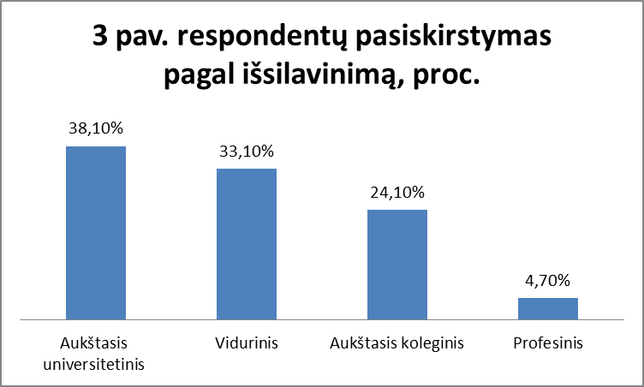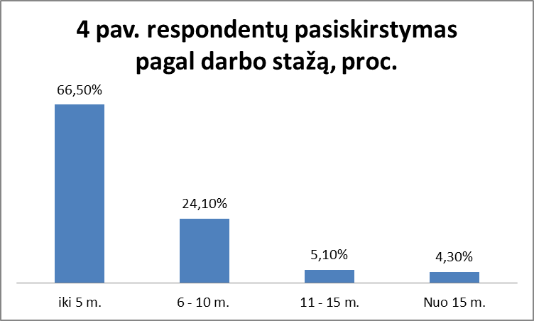

Tyrimo rezultatai, jų analizė ir interpretacija

Ilgos ir nestandartinės darbo valandos turi neigiamos įtakos įvairiems darbuotojų sveikatos aspektams. Kadangi aptarnavimo srityje dirbantieji išdirba po 12 valandų per dieną, respondentų buvo prašoma nurodyti, kaip jie grįžę po darbo dienos jaučiasi. Daugiausia respondentų, net 65 proc. Po darbo jaučiasi pavargę. Jie nurodė, kad juos užklumpa neigiamos emocijos, juos kamuoja nuovargis, bloga nuotaika.
Mažesnė respondentų dalis jaučiasi teigiamai - gerai nusiteikę, pailsėję, kupini energijos. (7 pav.)
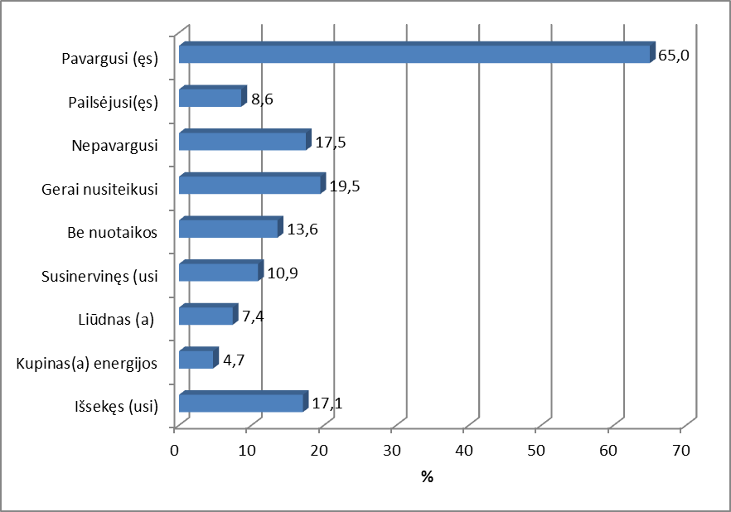
7 pav. Respondentų savijauta grįžus po darbo dienos, proc.

Palyginome, kaip skirtingo amžiaus respondentai jaučiasi grįžus po darbo dienos. Nustatyta, kad statistiškai reikšmingai daugiau vyresnio amžiaus nuo 21 metų respondentai jaučiasi pavargę nei jaunesnio amžiaus iki 21 metų (χ² =9,228; df = 3; p=0,02). (1 lentelė)

1 lentelė. Respondentų savijautos grįžus po darbo dienos palyginimas pagal amžiaus grupes.
 | Iki 20 m. |  | 21 - 30 m. |  | 31-40 m |  | Nuo 41 m. |  | Ch-kvadrat reikšmė (χ²) | Laisvės laipsniai (df) | p reikšmė | Iš viso
 | n | % | n | % | n | % | n | %
Pavargusi (ęs) | 5 | 31,3 | 123 | 68,7 | 31 | 63,3 | 8 | 61,5 | 9,228 | 3 | 0,026 | 167
Pailsėjusi(ęs) | 3 | 18,8 | 13 | 7,3 | 6 | 12,2 | 0 | 0 | 4,574 | 3 | 0,206 | 25
Nepavargusi | 3 | 18,8 | 29 | 16,2 | 8 | 16,3 | 5 | 38,5 | 4,228 | 3 | 0,238 | 45
Gerai nusiteikusi | 3 | 18,8 | 39 | 21,8 | 7 | 14,3 | 1 | 7,7 | 2,61 | 3 | 0,456 | 50
Be nuotaikos | 1 | 6,3 | 23 | 12,8 | 9 | 18,4 | 2 | 15,4 | 1,802 | 3 | 0,614 | 35
Susinervinęs (usi) | 2 | 12,5 | 21 | 11,7 | 3 | 6,1 | 2 | 15,4 | 1,591 | 3 | 0,661 | 28
Liūdnas (a) | 1 | 6,3 | 15 | 8,4 | 3 | 6,1 | 0 | 0 | 1,439 | 3 | 0,697 | 19
Kupinas(a) energijos | 2 | 12,5 | 7 | 3,9 | 2 | 4,1 | 1 | 7,7 | 2,741 | 3 | 0,433 | 12
Išsekęs (usi) | 3 | 18,8 | 27 | 15,1 | 12 | 24,5 | 2 | 15,4 | 2,456 | 3 | 0,483 | 44

Siekiant išsiaiškinti kokia sveikata vyrauja tarp tiriamųjų, buvo prašoma kad respondentai įvertintų savo sveikatos būklę, po darbo dienos. Nors kaip pastebėjome 7 paveikslėlyje, daugelis respondentų po darbo dienos jaučiasi pavargę, dauguma apklaustųjų savo sveikatos būklę nurodo kaip teigiamą gerą (40,2 proc.) bei patenkinamą (35,2 proc.). (8 pav.)

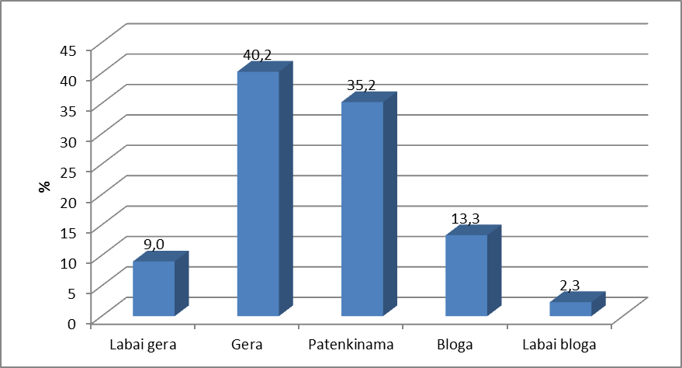
8 pav. Savo sveikatos būklės po darbo dienos vertinimas, proc.

Siekiant respondentų sveikatos būklė priklauso nuo amžiaus paskaičiuota koreliacija tarp respondentų sveikatos būklės po darbo dienos vertinimo ir amžiaus. Kadangi, kintamiesiems buvo suteiktos kategorijų reikšmės, tai abu kintamieji ranginiai. Tai reiškia, kad kintamieji nepriklauso intervalų skalei. Rezultatai parodė, kad statistiškai reikšmingo ryšio nėra (p>0,05). Nesvarbu koks sveikatos amžius. Tiek vyresnio, tiek jaunesnio žmogaus sveikata gali būti ir gera, ir bloga. (2 lentelė)

2 lentelė. Ryšys tarp respondentų sveikatos būklės po darbo dienos vertinimo ir amžiaus.
 | Amžiaus grupė
 | koreliacijos koef. |  | p reikšmė
Sveikatos vertinimas | -0,12 | 0,054

Respondentų buvo klausiama „Kokias savo sveikatos problemas išskirtumėte kaip vyraujančias?“. Kadangi reikia išstovėti ilgas darbo valandas, dažnai darbe patiriamas stresas, nenuostabu, kad respondentai kaip labiausiai vyraujančias sveikatos problemas išskyrė CNS (galvos skausmas, miego ir nuotaikos sutrikimai) bei judėjimo aparato sveikatos problemos (kojų, nugaros, sąnarių skausmai).
Sveikatos problemos susijusios su sensorika (regėjimas, klausa) respondenatai įvardijo kaip mažiau vyraujančias. (9 pav.)
.
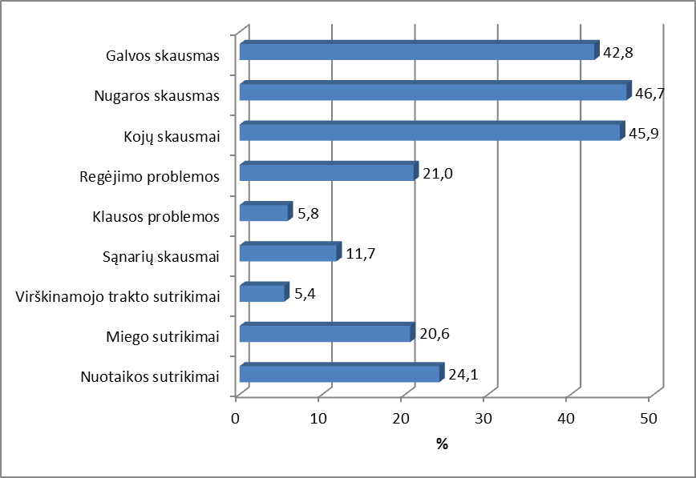
9 pav. Vyraujančios sveikatos problemos, proc.

Nustatyta, kad labiausiai paplitusios sveikatos problemos tarp respondentų yra miego sutrikimai (p = 0,03) ir nuotaikos sutrikimai (p = 0,04). Lyginant pagal amžių grupes miego sutrikimai labiau vyrauja tarp 31 – 40 m. amžiaus respondentų tarpe, o nuotaikos sutrikimai labiau vyrauja nuo 21 iki 40 metų amžiaus respondentų. (3 lentelė)

3 lentelė. Vyraujančių sveikatos problemų palyginimas pagal amžiaus grupes.
 | Iki 20 m. |  | 21 - 30 m. |  | 31-40 m |  | Nuo 41 m. |  | Ch-kvadrat reikšmė (χ²) | Laisvės laipsniai (df) | p reikšmė | Iš viso
 | n | % | n | % | n | % | n | %
Galvos skausmas | 8 | 50 | 73 | 40,8 | 25 | 51 | 4 | 30,8 | 2,758 | 3 | 0,431 | 110
Nugaros skausmas | 5 | 31,3 | 86 | 48 | 26 | 53,1 | 3 | 23,1 | 5,376 | 3 | 0,146 | 120
Kojų skausmai | 6 | 37,5 | 86 | 48 | 21 | 42,9 | 5 | 38,5 | 1,259 | 3 | 0,739 | 118
Regėjimo problemos | 2 | 12,5 | 37 | 20,7 | 9 | 18,4 | 6 | 46,2 | 5,869 | 3 | 0,118 | 54
Klausos problemos | 2 | 12,5 | 9 | 5 | 4 | 8,2 | 0 | 0 | 2,794 | 3 | 0,424 | 15
Sąnarių skausmai | 0 | 0 | 27 | 15,1 | 2 | 4,1 | 1 | 7,7 | 7,073 | 3 | 0,07 | 30
Virškinamojo trakto sutrikimai | 0 | 0 | 12 | 6,7 | 1 | 2 | 1 | 7,7 | 2,702 | 3 | 0,44 | 14
Miego sutrikimai | 0 | 0 | 34 | 19 | 16 | 32,7 | 3 | 23,1 | 8,827 | 3 | 0,032 | 53
Nuotaikos sutrikimai | 0 | 0 | 49 | 27,4 | 12 | 24,5 | 1 | 7,7 | 8,041 | 3 | 0,045 | 62

Respondentų buvo klausiama „Kaip manote, ar Jūsų savijauta, sveikatos būklė veikia Jūsų artimuosius?“. Daugiau nei pusė respondentų (51 proc.) nurodė, kad jų savijauta veikia artimuosius. Nemaža dalis respondentų abejoja, nėra tikri kad bloga sveikata, savijauta veikia artimuosius. (10 pav.)

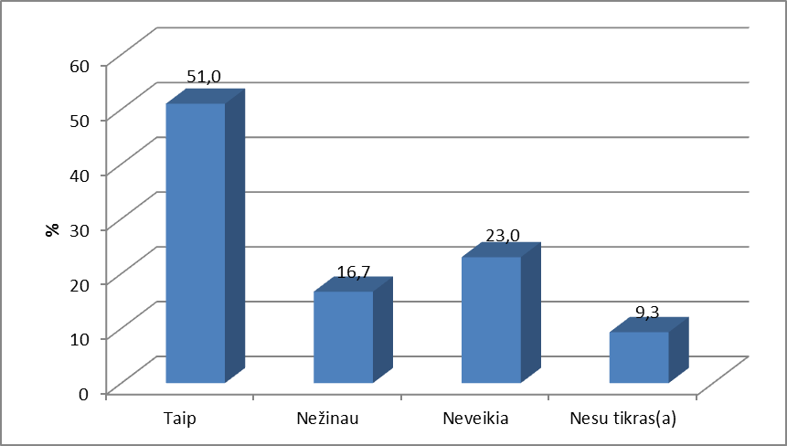
10 pav. Sveikatos būklės poveikis apklaustųjų artimiesiems, proc.

Palyginome respondentų atsakymus į klausimą „Kaip manote, ar Jūsų savijauta, sveikatos būklė veikia Jūsų artimuosius?“ pagal amžiaus grupes. Rezultatai parodė, kad statistiškai reikšmingų skirtumų nėra (p>0,05). (11 pav.)

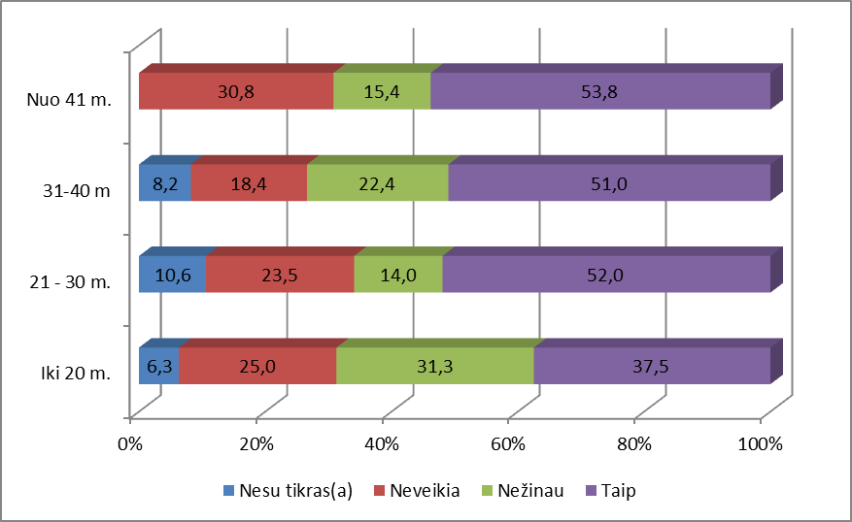
11 pav. Sveikatos būklės poveikis respondentų artimiesiems palyginimas pagal amžiaus grupes, proc. (χ²=7,036, df=9, p=0,633)

Respondentų buvo klausiama, kokias profilaktines sveikatos stiprinimo priemones naudoja namuose. Atsakymų rezultatai parodė, kad dauguma respondentų renkasi pasyvius sveikatos stiprinimo būdus: sveiką mitybą (41, 6 proc.) bei maisto papildų vartojimas (44,7 proc.). Mažesnė dalis apklaustųjų renkasi fizinę veiklą. (12 pav.)

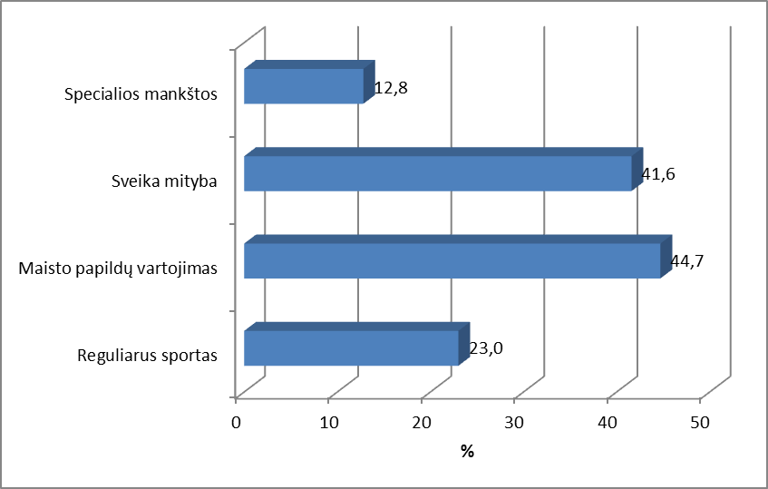
12 pav. Profilaktinės sveikatos stiprinimo priemonės, naudojamos namuose, proc.

Palyginome, kokias profilaktines sveikatos stiprinimo priemones namuose naudoja skirtingo amžiaus respondentai. Rezultatai parodė, kad statistiškai reikšmingų skirtumų nėra (p>0,05). Pagal respondentų skaičių daugiausiai respondentai sveikatos stiprinimui renkasi sveiką mitybą (n = 107) ir maisto papildų vartojimą (n = 115). (4 lentelė)

4 lentelė. Profilaktinių sveikatos stiprinimo priemonių, naudojamų namuose, palyginimas pagal amžiaus grupes.
 | Iki 20 m. |  | 21 - 30 m. |  | 31-40 m |  | Nuo 41 m. |  | Ch-kvadrat reikšmė (χ²) | Laisvės laipsniai (df) | p reikšmė | Iš viso
 | n | % | n | % | n | % | n | %
Specialios mankštos | 2 | 12,5 | 24 | 13,4 | 3 | 6,1 | 4 | 30,8 | 5,763 | 3 | 0,124 | 33
Sveika mityba | 9 | 56,3 | 70 | 39,1 | 21 | 42,9 | 7 | 53,8 | 2,705 | 3 | 0,439 | 107
Maisto papildų vartojimas | 6 | 37,5 | 79 | 44,1 | 23 | 46,9 | 7 | 53,8 | 0,898 | 3 | 0,826 | 115
Reguliarus sportas | 5 | 31,3 | 47 | 26,3 | 7 | 14,3 | 0 | 0 | 7,681 | 3 | 0,053 | 59

Kadangi prekybos centruose dažniausiai darbo metu reikia stovėti, respondentų buvo klausiama, kokias profilaktines sveikatos stiprinimo priemones naudoja darbe. Daugiausiai apklaustieji stengiasi pakeisti stovimąją pozą į sėdėjimą, nes dauguma kai jaučia nuovargį pasėdi, bei geria vaistažolių arbatą.
Tačiau yra tokių respondentų kurie nieko nenaudoja ir nedaro. Taip pat mažesnė dalis respondentų pasirinko aktyvius sveikatos stiprinimo būdus (mankštą, pasivaikščiojimą gryname ore) bei ergonomikos prisitaikymą pagal save (darbo vietos, įrankių prisitaikymas). (13 pav.)

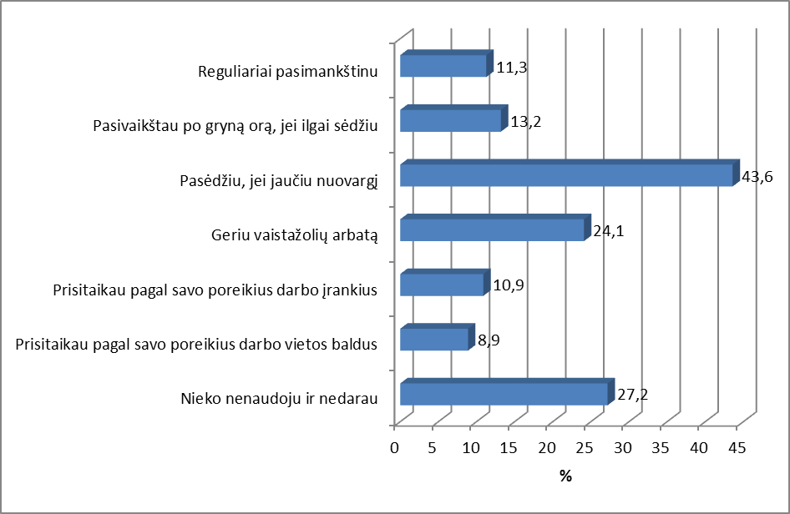
13 pav. Profilaktinės sveikatos stiprinimo priemonės, naudojamos darbe, proc.

Palyginome, kokias profilaktines sveikatos stiprinimo priemones darbe naudoja skirtingo amžiaus respondentai. Rezultatai parodė, kad jaunesni respondentai yra aktyvesni ir labiau rūpinasi savo sveikata darbe nei vyresni negu 41 amžiaus respondentai. Daugiau iki 20 m. amžiaus respondentų pasivaikšto po gryną orą, jei ilgai sėdi, nei vyresnio amžiaus respondentai (p=0,08).
Rezultatai taip pat parodė, kad visi respondentai išskyrus vyresni nei 41 metų pasėdi, jei jaučia nuovargį. (p=0,05). (5 lentelė)

5 lentelė. Profilaktinių sveikatos stiprinimo priemonių, naudojamų darbe, palyginimas pagal amžiaus grupes.
 | Iki 20 m. |  | 21 - 30 m. |  | 31-40 m |  | Nuo 41 m. |  | Ch-kvadrat reikšmė (χ²) | Laisvės laipsniai (df) | p reikšmė | Iš viso
 | n | % | n | % | n | % | n | %
Reguliariai pasimankštinu | 3 | 18,8 | 21 | 11,7 | 5 | 10,2 | 0 | 0 | 2,637 | 3 | 0,451 | 29
Pasivaikštau po gryną orą, jei ilgai sėdžiu | 6 | 37,5 | 17 | 9,5 | 8 | 16,3 | 3 | 23,1 | 11,89 | 3 | 0,008 | 34
Pasėdžiu, jei jaučiu nuovargį | 9 | 56,3 | 87 | 48,6 | 15 | 30,6 | 1 | 7,7 | 13,042 | 3 | 0,005 | 112
Geriu vaistažolių arbatą | 6 | 37,5 | 39 | 21,8 | 14 | 28,6 | 3 | 23,1 | 2,635 | 3 | 0,451 | 62
Prisitaikau pagal savo poreikius darbo įrankius | 4 | 25 | 22 | 12,3 | 2 | 4,1 | 0 | 0 | 7,571 | 3 | 0,056 | 28
Prisitaikau pagal savo poreikius darbo vietos baldus | 3 | 18,8 | 18 | 10,1 | 1 | 2 | 1 | 7,7 | 5,05 | 3 | 0,168 | 24
Nieko nenaudoju ir nedarau | 1 | 6,3 | 50 | 27,9 | 13 | 26,5 | 6 | 46,2 | 5,959 | 3 | 0,114 | 80

Respondentų buvo klausiama „Ar Jūsų darbo vietoje patogūs baldai?“. Daugiau nei pusė apklaustųjų nurodė, kad jų darbo vietoje baldai patogūs. (14 pav.)
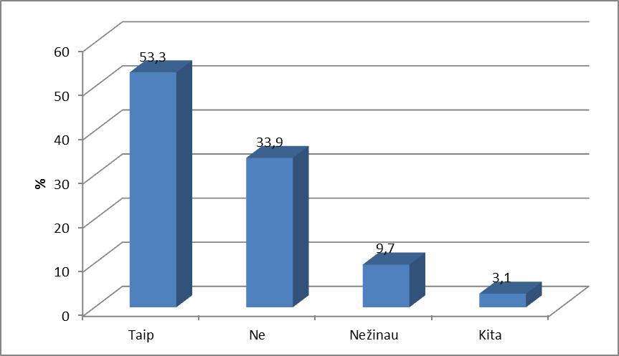
14 pav. Baldų patogumas, darbo vietoje, proc.

Palyginome respondentų atsakymus į klausimą „Ar Jūsų darbo vietoje patogūs baldai?“ pagal amžiaus grupes. Rezultatai parodė, kad statistiškai reikšmingų skirtumų nėra (p>0,05). (15 pav.)

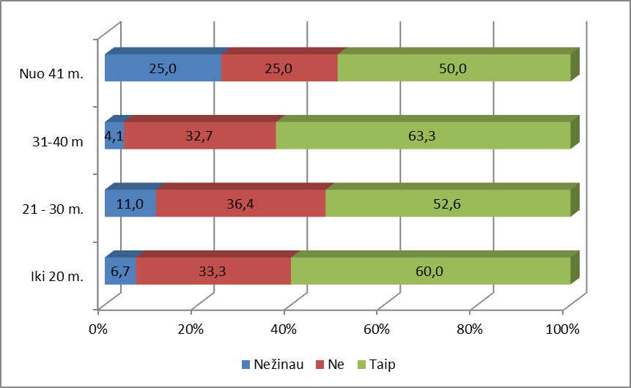
15 pav. Baldų patogumas, darbo vietoje, palyginimas pagal amžiaus grupes, proc. (χ²=6,174, df=6, p=0,404)

Respondentų buvo klausiama, koks jų darbo vietos apšvietimas. Dauguma respondentų apšvietimą darbo vietoje įvertino teigiamai: labai geras, geras, pakankamas. (16 pav.)
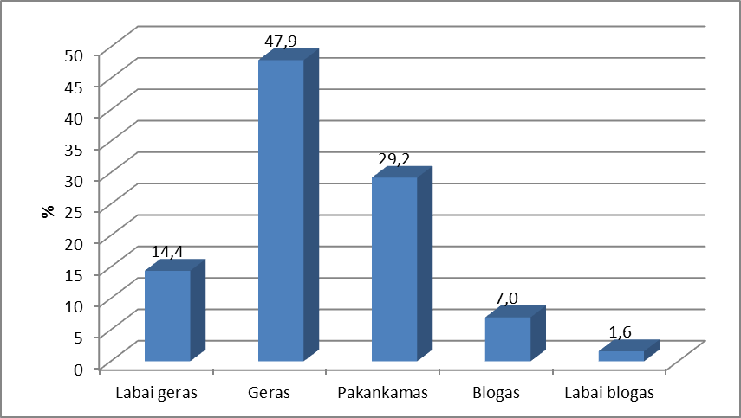
16 pav. Respondentų darbo vietos apšvietimas, proc.

Paskaičiavome koreliaciją tarp respondentų darbo vietos apšvietimo vertinimo ir amžiaus. Rezultatai parodė, kad yra labai silpnas neigiamas, tačiau statistiškai reikšmingas ryšys (p<0,05). Reiškia, kuo vyresnio amžiaus respondentas tuo blogiau vertina apšvietimą darbo vietoje. (6 lentelė)

6 lentelė. Ryšys tarp respondentų darbo vietos apšvietimo vertinimo ir amžiaus.
 | Amžiaus grupė
 | koreliacijos koef. | p reikšmė
Darbo vietos apšvietimo vertinimas | -0,157* | 0,012
*p<0,05

Respondentų buvo prašoma įvertinti, patalpos, kurioje dirba, temperatūrą. Temperatūra, pagal respondentų atsakymus yra palanki dirbti. Tačiau net 23 proc. nurodė, kad darbo vietoje dirbti yra per karšta. Karštame ore žmogaus organizmas perkaista, pavargsta, sutrinka medžiagų apykaita, sulėtėja reakcija, padidėja traumų pavojus. (17 pav.)

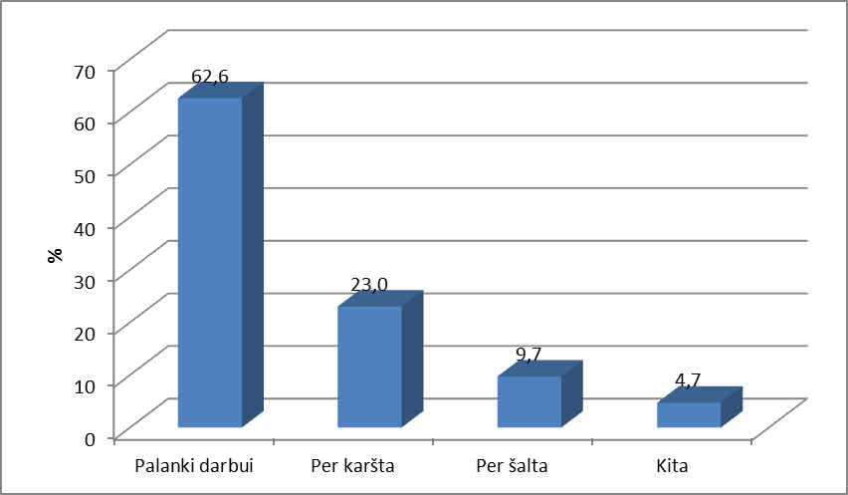
17 pav. Patalpos, kurioje respondentai dirba, temperatūros vertinimas, proc.

Palyginome, kaip patalpos, kurioje dirba, temperatūrą vertina skirtingo amžiaus respondentai. Nustatyti statistiškai reikšmingi skirtumai (p<0,05). Iš 18 pav. matyti, kad daugiau respondentų nuo 41 m. amžiaus nurodė, kad jiems per šalta, o 21-30 m. amžiaus respondentų nurodė, kad patalpos temperatūra yra palanki darbui. (18 pav.)
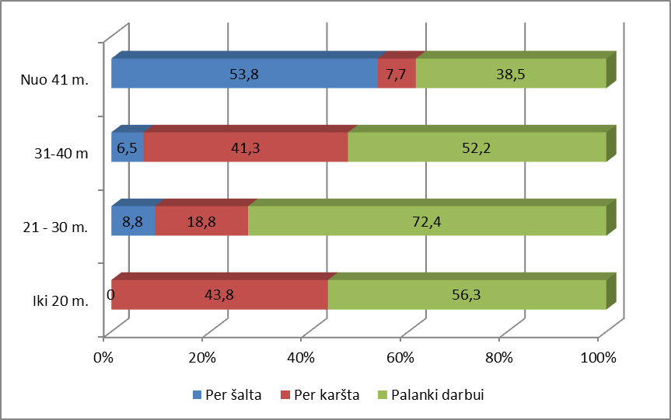
18 pav. Patalpos, kurioje respondentai dirba, temperatūros vertinimo palyginimas pagal amžiaus grupes, proc. (χ²=42,575, df=6, p=0,000)

Respondentų buvo klausiama „Kaip manote, ką darbo aplinkoje reiktų pakeisti, kad darbuotojai nepatirtų arba mažiau patirtų diskomfortą dėl darbo sąlygų?“. Respondentai mano, kad mažesnį diskomfortą darbe jaustų jei keistųsi darbo tvarkos taisyklės: lanksčiau būtų derinamas darbo grafikas bei trumpinamas darbo laikas, suteikiamos dažnesnės pertraukėlės darbo metu.
Mažesnė dalis respondentų mano, kad ergonomikos pagerinimas (erdvesnė patalpa, tinkami baldai, ventiliacija, apšvietimas, temperatūra) sumažintų diskomfortą jaučiamą darbe. (19 pav.)

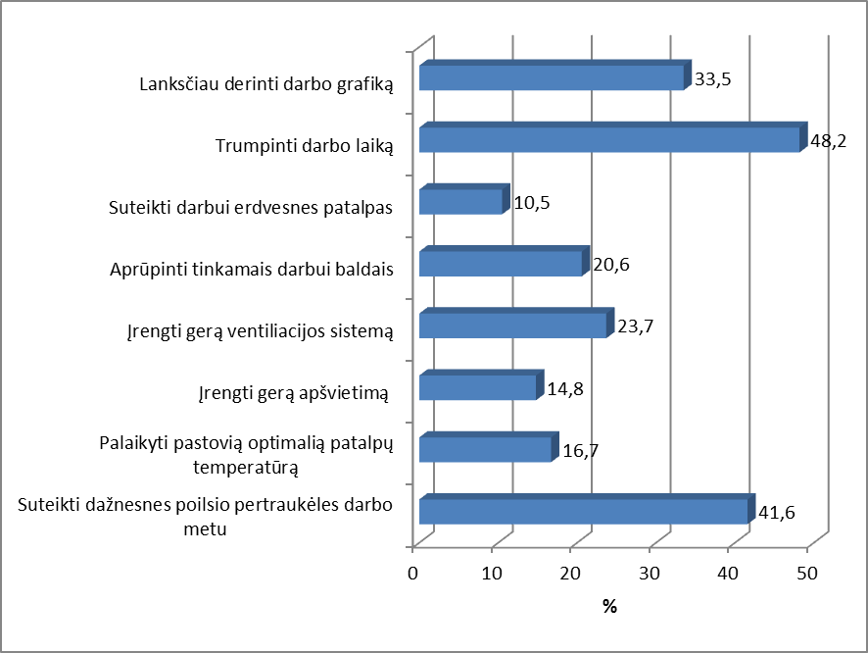
19 pav. Respondentų nuomonė apie darbo sąlygų koregavimą, kad būtų išvengta kuo mažesnio diskomforto, proc.

Palyginome respondentų atsakymus į klausimą „Kaip manote, ką darbo aplinkoje reiktų pakeisti, kad darbuotojai nepatirtų arba mažiau patirtų diskomfortą dėl darbo sąlygų?“ pagal amžiaus grupes. Rezultatai parodė, kad statistiškai reikšmingų skirtumų nėra (p>0,05).
Vertinant rezultatus pagal respondentų skaičių, pastebime, kad didžiausią diskomfortą darbuotojai jaučia dėl ilgų darbo valandų bei nepakankamo poilsio, todėl net apie pusė apklaustųjų mano, kad darbo laiko sutrumpinimas (n = 124) ir dažnesnės poilsio pertraukėlės (n = 107 respondentų) būtų geriausia priemonė sumažinti jaučiamą diskomfortą darbe. (7 lentelė)

7 lentelė. Respondentų nuomonė apie darbo sąlygų koregavimą, kad būtų išvengta kuo mažesnio diskomforto palyginimas pagal amžiaus grupes.
 | Iki 20 m. |  | 21 - 30 m. |  | 31-40 m |  | Nuo 41 m. |  | Ch-kvadrat reikšmė (χ²) | Laisvės laipsniai (df) | p reikšmė | Iš viso
 | n | % | n | % | n | % | n | %
Lanksčiau derinti darbo grafiką | 2 | 12,5 | 62 | 34,6 | 19 | 38,8 | 3 | 23,1 | 4,52 | 3 | 0,211 | 86
Trumpinti darbo laiką | 9 | 56,3 | 89 | 49,7 | 21 | 42,9 | 5 | 38,5 | 1,635 | 3 | 0,652 | 124
Suteikti darbui erdvesnes patalpas | 3 | 18,8 | 17 | 9,5 | 4 | 8,2 | 3 | 23,1 | 3,821 | 3 | 0,281 | 27
Aprūpinti tinkamais darbui baldais | 3 | 18,8 | 38 | 21,2 | 11 | 22,4 | 1 | 7,7 | 1,502 | 3 | 0,682 | 53
Įrengti gerą ventiliacijos sistemą | 4 | 25 | 44 | 24,6 | 10 | 20,4 | 3 | 23,1 | 0,388 | 3 | 0,943 | 61
Įrengti gerą apšvietimą | 3 | 18,8 | 31 | 17,3 | 4 | 8,2 | 0 | 0 | 5,072 | 3 | 0,167 | 38
Palaikyti pastovią optimalią patalpų temperatūrą | 2 | 12,5 | 33 | 18,4 | 6 | 12,2 | 2 | 15,4 | 1,304 | 3 | 0,728 | 43
Suteikti dažnesnes poilsio pertraukėles darbo metu | 6 | 37,5 | 75 | 41,9 | 24 | 49 | 2 | 15,4 | 4,892 | 3 | 0,18 | 107

Respondentų buvo klausiama „Kas Jus verstų ieškotis kito darbo?“. Daugiausiai respondentai keistų darbo vietą dėl materialinės gerovės (mažos algos). Kiti svarbūs faktoriai kurie priverstų pakeisti darbo vietą sveikatos problemos bei konfliktinės situacijos su bendradarbiais / darbdaviais.
Mažiau įtakojančius veiksnius dėl kurių reikėtų keisti darbo vietą, respondentai nurodė netinkamos ergonomikos sąlygos, karjeros kilimo galimybės ir atsibodęs darbas. (20 pav.)
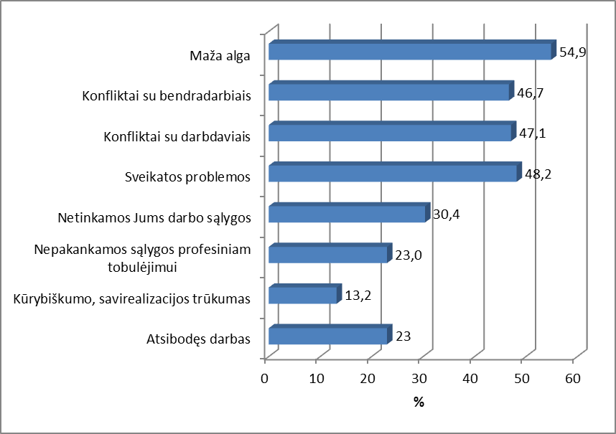
20 pav. Respondentų nuomonė apie tai kas priverstų ieškotis kito darbo, proc.

Palyginome, kas verstų ieškotis kito darbo skirtingo amžiaus respondentus. Nustatyta, kad statistiškai reikšmingi skirtumai nustatyti mažos algos atveju (p=0,04), konfliktų su bendradarbiais atveju (p=0,004), sveikatos problemų atveju (p = 0) ir nepakankamų sąlygų profesiniam tobulėjimui atveju (p=0,03).
Iš procentinių dažnių matyti, kad dėl mažos algos daugiau keistų darbą 21-30 m. amžiaus ir vyresni nei 41 m. amžiaus respondentų.
Dėl konfliktų su bendradarbiais, sveikatos problemų ir nepakankamų sąlygų profesiniam tobulėjimui darbą keistų visi apklaustieji iki 41 metų. (8 lentelė)

8 lentelė. Respondentų nuomonė apie tai kas priverstų ieškotis kito darbo palyginimas pagal amžiaus grupes.
 | Iki 20 m. |  | 21 - 30 m. |  | 31-40 m |  | Nuo 41 m. |  | Ch-kvadrat reikšmė (χ²) | Laisvės laipsniai (df) | p reikšmė | Iš viso
 | n | % | n | % | n | % | n | %
Maža alga | 6 | 37,5 | 106 | 59,2 | 20 | 40,8 | 9 | 69,2 | 8,307 | 3 | 0,04 | 141
Konfliktai su bendradarbiais | 8 | 50 | 94 | 52,5 | 17 | 34,7 | 1 | 7,7 | 13,286 | 3 | 0,004 | 120
Konfliktai su darbdaviais | 5 | 31,3 | 87 | 48,6 | 23 | 46,9 | 6 | 46,2 | 1,781 | 3 | 0,619 | 121
Sveikatos problemos | 11 | 68,8 | 96 | 53,6 | 16 | 32,7 | 1 | 7,7 | 18,107 | 3 | 0 | 124
Netinkamos Jums darbo sąlygos | 6 | 37,5 | 61 | 34,1 | 10 | 20,4 | 1 | 7,7 | 7,012 | 3 | 0,072 | 78
Nepakankamos sąlygos profesiniam tobulėjimui | 3 | 18,8 | 50 | 27,9 | 5 | 10,2 | 1 | 7,7 | 8,884 | 3 | 0,031 | 59
Kūrybiškumo, savirealizacijos trūkumas | 3 | 18,8 | 27 | 15,1 | 1 | 2 | 3 | 23,1 | 7,403 | 3 | 0,06 | 34
Atsibodęs darbas | 4 | 25 | 44 | 24,6 | 9 | 18,4 | 2 | 15,4 | 1,31 | 3 | 0,727 | 59

Respondentų buvo klausiama „Kokio pobūdžio informaciją (pan.) Jūs gaunate apie sveikatos sutrikimų prevenciją darbo vietoje?“. Daugiau nei trečdalis respondentų nurodė, kad negauna jokios informacijos. (21 pav.)
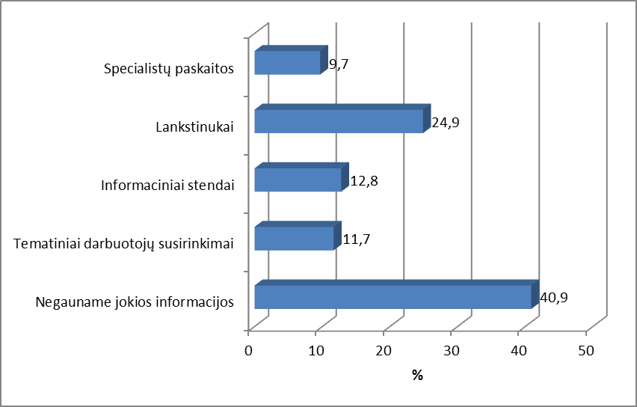
21 pav. Respondentų atsakymai apie sveikatos sutrikimų prevenciją darbo vietoje gaunamą informaciją, proc.

Palyginome respondentų atsakymus į klausimą „Kokio pobūdžio informaciją (pan.) Jūs gaunate apie sveikatos sutrikimų prevenciją darbo vietoje?“ pagal amžiaus grupes. Rezultatai parodė, kad statistiškai reikšmingų skirtumų nėra (p>0,05). (22 pav.)

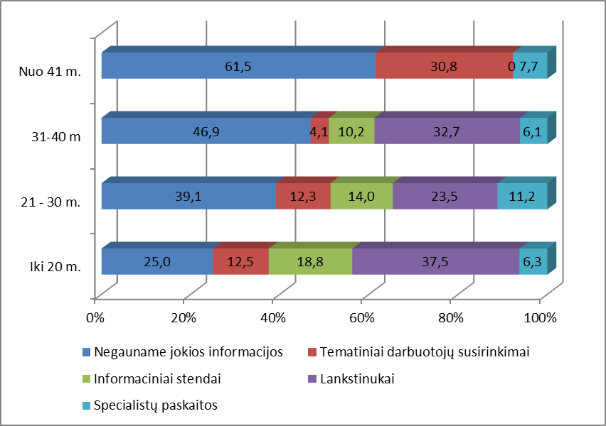
22 pav. Respondentų atsakymai apie sveikatos sutrikimų prevenciją darbo vietoje gaunamą informaciją, palyginimas pagal amžiaus grupes, proc. (χ²=18,899, df=12, p=0,091)

Dažnai sveikatos stiprinimas įsivaizduojamas kaip daugiau laisvų dienų skyrimas per kurias darbuotojai gali pasitikrinti sveikatą ar praeiti pirmosios pagalbos kursus, tačiau sveikatos stiprinimas gali apimti ir daugiau sričių, pvz, kuriamos ergonomiškesnės darbo vietos, vykdomi sveikatos ugdymo seminarai į kuriuos įtraukiami ir šeimos nariai, streso valdymo programos ir pan. Darbuotojų sveikatos ir saugos įstatyme (2001) apibūdinama darbdavio pareiga užtikrinti darbuotojų saugą ir sveikatą visais su darbu susijusiais aspektais. Darbdavys privalo imtis įvairių priemonių darbuotojų saugai ir sveikatai užtikrinti. Todėl respondentų buvo klausiama ar darbdaviai rūpinasi savo darbuotojų sveikata bei kokiomis priemonėmis.
Dauguma respondentų nurodė, kad prižiūri darbo saugumo reikalavimus, teiraujasi apie darbuotojų sveikatos būklę, tikrina, ar tinkama darbo įranga.
Iš rezultatų pastebime, kad darbdaviai nėra aktyvūs bei vengia organizuoti įvairius seminarus / paskaitas apie sveikatą, sporto renginius, į renginius įtraukti ne tik darbuotojus bet ir jų artimuosius. (9 lentelė)

9 lentelė. Darbdavio veiklos, siekiant išvengti darbuotojų sveikatos sutrikimų, apibūdinimas.
 | n | %
Teiraujasi apie darbuotojų sveikatos būklę | 64 | 24,9
Tikrina, ar tinkama darbo įranga | 47 | 18,3
Prižiūri darbo saugumo reikalavimus | 122 | 47,5
Organizuoja šviečiamąją sveikatos sutrikimų profilaktikos veiklą | 10 | 3,9
Organizuoja sporto renginius | 15 | 5,8
Propaguoja sveiką gyvenimo būdą | 14 | 5,4
Palaiko ir skatina darbuotojų šeimų dalyvavimą įstaigos šventėse | 7 | 2,7
Finansiškai remia darbuotojų sveikatinimo programas (sporto klubų ir panašių įstaigų | 12 | 4,7
Darbdavys tokiais dalykais nesirūpina | 64 | 24,9

Palyginome, kaip apibūdina darbdavio veiklą, siekiant išvengti darbuotojų sveikatos sutrikimų, skirtingo amžiaus respondentai. Remiantis lentelės duomenimis pastebėta, kad statistiškai reikšmingai daugiau iki 20 m. amžiaus respondentų nurodė, kad darbdavys teiraujasi apie darbuotojų sveikatos būklę (p = 0,02). (10 lentelė)

10 lentelė. Darbdavio veiklos, siekiant išvengti darbuotojų sveikatos sutrikimų, apibūdinimo palyginimas pagal amžiaus grupes.
 | Iki 20 m. |  | 21 - 30 m. |  | 31-40 m |  | Nuo 41 m. |  | Ch-kvadrat reikšmė (χ²) | Laisvės laipsniai (df) | p reikšmė | Iš viso
 | n | % | n | % | n | % | n | %
Teiraujasi apie darbuotojų sveikatos būklę | 9 | 56,3 | 40 | 22,3 | 12 | 24,5 | 3 | 23,1 | 9,06 | 3 | 0,029 | 64
Tikrina, ar tinkama darbo įranga | 1 | 6,3 | 38 | 21,2 | 6 | 12,2 | 2 | 15,4 | 3,859 | 3 | 0,277 | 47
Prižiūri darbo saugumo reikalavimus | 7 | 43,8 | 92 | 51,4 | 19 | 38,8 | 4 | 30,8 | 4,135 | 3 | 0,247 | 122
Organizuoja šviečiamąją sveikatos sutrikimų profilaktikos veiklą | 0 | 0 | 9 | 5 | 0 | 0 | 1 | 7,7 | 3,753 | 3 | 0,289 | 10
Organizuoja sporto renginius | 0 | 0 | 11 | 6,1 | 3 | 6,1 | 1 | 7,7 | 1,112 | 3 | 0,774 | 15
Propaguoja sveiką gyvenimo būdą | 1 | 6,3 | 8 | 4,5 | 3 | 6,1 | 2 | 15,4 | 2,888 | 3 | 0,409 | 14
Palaiko ir skatina darbuotojų šeimų dalyvavimą įstaigos šventėse | 0 | 0 | 6 | 3,4 | 0 | 0 | 1 | 7,7 | 3,298 | 3 | 0,348 | 7
Finansiškai remia darbuotojų sveikatinimo programas (sporto klubų ir panašių įstaigų | 0 | 0 | 9 | 5 | 2 | 4,1 | 1 | 7,7 | 1,14 | 3 | 0,767 | 12
Darbdavys tokiais dalykais nesirūpina | 4 | 25 | 46 | 25,7 | 11 | 22,4 | 3 | 23,1 | 0,242 | 3 | 0,971 | 64

Respondentų buvo klausiama „Kokių priemonių Jums reikėtų, kad būtų galima išvengti sveikatos sutrikimų, susijusių su Jūsų tiesioginius darbu?“. Dauguma respondentų nurodė, kad geriausia priemonė būtų informaciniai stendai su konkrečiais patarimais, kaip stiprinti sveikatą. Taip pat darbo vietoje pagal apklaustuosius praverstų daugiau informacinių leidinių darbo vietoje. (23 pav.)
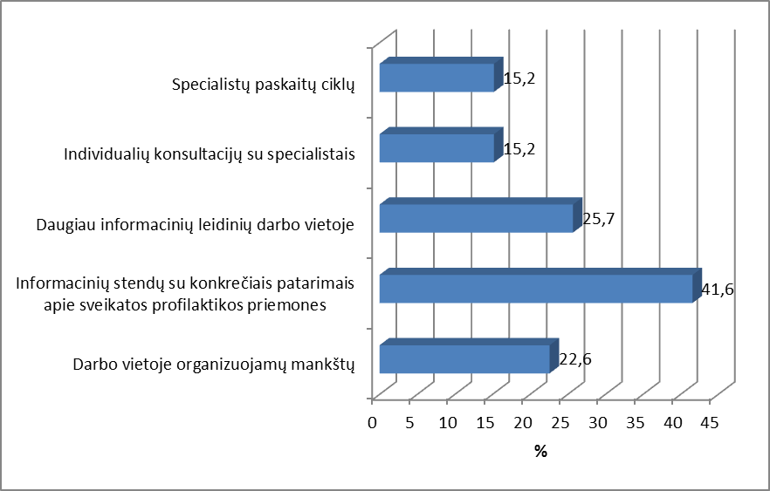
23 pav. Respondentų nuomonė apie darbe naudojamas priemones, siekiant išvengti sveikatos sutrikimų susijusių su darbu, proc.

Palyginome, respondentų atsakymus į klausimą „Kokių priemonių Jums reikėtų, kad būtų galima išvengti sveikatos sutrikimų, susijusių su Jūsų tiesioginius darbu?“ pagal amžiaus grupes. Nustatyta, kad statistiškai reikšmingai daugiau 21-30 m. amžiaus respondentų ir 31-40 m. amžiaus respondentų nei iki 20 m. amžiaus ir nuo 41 m. amžiaus respondentų nurodė, jog reikėtų informacinių stendų su konkrečiais patarimais apie sveikatos profilaktikos priemones. (11 lentelė)

11 lentelė. Respondentų nuomonė apie darbe naudojamas priemones, siekiant išvengti sveikatos sutrikimų susijusių su darbu, palyginimas pagal amžiaus grupes.
 | Iki 20 m. |  | 21 - 30 m. |  | 31-40 m |  | Nuo 41 m. |  | Ch-kvadrat reikšmė (χ²) | Laisvės laipsniai (df) | p reikšmė | Iš viso
 | n | % | n | % | n | % | n | %
Specialistų paskaitų ciklų | 3 | 18,8 | 26 | 14,5 | 5 | 10,2 | 5 | 38,5 | 6,635 | 3 | 0,085 | 39
Individualių konsultacijų su specialistais | 3 | 18,8 | 30 | 16,8 | 2 | 4,1 | 4 | 30,8 | 7,649 | 3 | 0,054 | 39
Daugiau informacinių leidinių darbo vietoje | 6 | 37,5 | 47 | 26,3 | 11 | 22,4 | 2 | 15,4 | 2,192 | 3 | 0,533 | 66
Informacinių stendų su konkrečiais patarimais apie sveikatos profilaktikos priemones | 2 | 12,5 | 79 | 44,1 | 23 | 46,9 | 3 | 23,1 | 8,459 | 3 | 0,037 | 107
Darbo vietoje organizuojamų mankštų | 4 | 25 | 33 | 18,4 | 18 | 36,7 | 3 | 23,1 | 7,433 | 3 | 0,059 | 58

Koreliacinės analizės metodu nustatytas statistiškai reikšmingas ryšys tarp PC darbuotojų savijautos po darbo dienos jų sveikatos būklės (nugaros skausmų – kojų skausmų – r = 0,218; p = 0,00; galvos skausmų ir nuotaikos sutrikimų r = 0,192; p = 0,02; miego sutrikimų ir nuotaikos sutrikimų r = 0,252; p = 0,00) bei statistiškai reikšmingas ryšys tarp sveikatos būklės po darbo dienos ir darbo aplinkos (darbo baldai r = 0,265; p 0,00; darbo vietos apšvietimas r=0,331; p=0,00; poreikis dažnesnėms poilsio pertraukoms r = 0,323; p = 0,00). Korelaicinė analizė įrodo, kad darbe kelta hipotezė – tikėtina, kad darbo vietos ergonomika siejasi PC ,,Akropolis“ darbuotojų sveikata – pasitvirtino.

Išvados
- Mokslinės literatūros ir kitų informacijos šaltinių analizė parodė, kad ergonomika turi daug įtakos darbuotojų sveikatai. Dėl netinkamos darbo aplinkos dažniausiai patiriamos jungiamojo audinio ir skeleto raumenų ligos – nugaros ir raumenų skausmas.
- Tyrimo hipotezė pasitvirtino – darbo vietos ergonomika siejasi PC ,,Akropolis“ darbuotojų sveikata.
- Tyrimo duomenys parodė, kad žmonės dirbantys aptarnavimo srityje nėra patenkinti savo sveikata. Daugiau negu pusė respondentų, net 65 proc. po darbo dienos jaučiasi pavargę. Daugiausiai respondentų susiduria su CNS problemomis (galvos, miego sutrikimais) ir judamojo aparato problemomis (nugaros ir kojų skausmais).
- Nors dauguma respondentų patiria sveikatos problemų, tačiau kad sumažintų sveikatos sutrikimus respondentai darbe bei namuose mažai naudoja profilaktinių priemonių. Iš tyrimo rezultatų galima spręsti, kad taip yra todėl, kad darbdaviai tik prižiūri darbo saugos reikalavimus, tačiau jokios edukacinės informacijos apie galimas iškilti sveikatos problemas ir profilaktines priemones darbdaviai nesuteikia.

Rekomendacijos

  - Darbo metu reikėtų patirti kuo mažiau streso, reikėtų kuo daugiau patirti teigiamų emocijų.
  - Maksimaliai pagerinti ergonomiką darbo vietoje, kuri užtikrintų nepriekaištingą žmogaus, mašinos ir aplinkos sąveiką.
  - Suteikti sąlygas darbo metu keisti kūno padėtis, darbuotojai galėtų dirbti ir sėdėdami ir stovėdami.
  - Darbdavys turi labiau rūpintis darbuotojo sveikata. Įvairiomis sociadukacinėmis priemonėmis (lankstinukais, įvairiais leidiniais, stendais ir kt.) suteikti informacijos apie galimas iškilti sveikatos problemas ir profilaktines priemones.
  - Darbuotojai turi gerinti gyvenimo kokybę: sveikiau maitindamiesi, didindami fizinį aktyvumą, gerinant socialinius ryšius tam kad pagerintų darbinę kokybę.

Literatūra

- Aplinkos veiksniai ir profesinės ligos. http://www.asu.lt/nm/l-projektas/Aplinkairsveikata/34.htm (žiūrėta: 2014 – 04 – 01)
- Baublys, J., Jankauskas, P. (2003). Darbų saugos organizavimas ir ergonomikos pagrindai. Vilnius.
- Bitinas B. (2006). Edukologinis tyrimas : sistema ir procesas. Vilnius: Kronta.
- Čyras, P., Grinius, V. ir kt. (2003). Profesinė sauga ir sveikata. Ergonomikos principai. Vilnius: Technika.
- Dadelienė, R. (2004). Stuburo patologijos ir fizinis aktyvumas. Metodinis leidinys. Vilnius: Vilniaus pedagoginis universitetas.
- Daksnys, D. (2011). Stuburo stabilizavimo pratimai su terapiniais kamuoliais. Kaunas: Vitea litera.
- Davies, K. (2004) The directory of your back, your bones and things that. Ache: Grange books.
- Europos saugos ir sveikatos darbe agentūra. (2010). Darbuotojų sveikatos stiprinimas. https://osha.europa.eu/lt/publications/factsheets/94 (žiūrėta 2014 - 04 - 05)
- Girskis, J. (2009). Apie žmogaus ir visuomenės stuburą. Vilnius: Tyto alba.
- Gudžinskienė V., Aemonienė J., Pocevičius A. (2012). Fizinis aktyvumas kaip vienas sveikatą lemiančių veiksnių. Pedagogika Nr. 105, p. 86-93
- Hesas, H., Ėderis, K. ir kt. (2005) Nugaros skausmai. Avicena.
- Jankauskienė D. (2011). Sveikatos politikos vertybės ir iššūkiai artimiausiame dešimtmetyje. Sveikatos politika ir valdymas. Nr. 1 (3), p. 7-26
- Javtokas Z. (2009). Sveikatos stiprinimo konspektas. Vilnius.
- Juškelienė V. (2007). Visuomenės sveikatos įvadas: sveikatos samprata, sveikatos rizikos ir palaikantys veiksniai. Vilnius: Vilniaus pedagoginio universiteto leidykla.
- Kalėdienė R., Petrauskienė J., Rimpela A. (2000). Šiuolaikinio visuomenės sveikatos mokslo teorija ir praktika. Kaunas: Šviesa.
- Kaminskas, A. (2005). Ergonomika. Paskaitų konspektas. Vilnius.
- Kardelis K. (2002). Mokslinių tyrimų metodologija ir metodai (edukologija ir kiti socialiniai mokslai). Lietuvos kūno kultūros akademija.
- Kivamaki, M., Virtanen, M. ir kt. (2003). Workplace bullying and risk of cardiovascular disease and depression. http://www.ncbi.nlm.nih.gov/pmc/articles/PMC1740404/pdf/v060p00779.pdf (žiūrėta: 2014 – 04 – 17)
- Klizas Š., Sipavičienė S ir kt. (2012). Fizinio aktyvumo poveikis vyresnio amžiaus moterų
- Kučinskas, V. (2001) Ergonomika. Vilnius: Jandrija.
- Liepinytė – Medeikienė V. (2009). Dirbančiųjų kompiuteriu darbo sąlygos ir jų įtaka sveikatai. Metodinės rekomendacijos. Vilnius: valstybinės aplinkos sveikatos centras.
- Lietuvos respublikos (2001). Darbuotojų saugos ir sveikatos įstatymas. Kaunas: Morkūnas ir Ko.
- Lietuvos Respublikos sveikatos apsaugos ministerijos Higienos institutas ( 2010) Profesinis sergamumas. http://sic.hi.lt/php/serg16.php?dat_file=serg16.txt (žiūrėta 2014 – 04 – 04)
- Lietuvos Respublikos sveikatos apsaugos ministro ir Lietuvos Respublikos socialinės apsaugos ir darbo ministro įsakymas. (2005). Dėl ergonominių rizikos veiksnių tyrimo metodinių nurodymų patvirtinimo. http://sena.sam.lt/lt/main/teisine_informacija/ministro_isakymai?id=25977 (žiūrėta: 2014 – 04 – 17)
- Lietuvos Respublikos sveikatos ministerija (2011). Apie nugarą ir nugaros skausmus.http://www.nebeskauda.lt/lt/nt2/skausmo_profilaktika/apie_nugar__ir_nugaros_skausmus (žiūrėta: 2014 – 04 – 17)
- Lietuvos sveikatos apsaugos ministerija higienos instituto sveikatos informacijos centras (2013). Lietuvos sveikatos statistika 2012. Vilnius. http://sic.hi.lt/ (žiūrėta 2014 - 04 - 16)
- Luobikienė I. (2000). Sociologija: bendrieji pagrindai ir tyrimų metodika. Kaunas: Technologija.
- McGill, G. (2007) Low back disoders. Evidence Based prevention and rehabilitation. Human Kinetic.
- Myers J., Sweeny T., Witmer J. (2000). The weel of wellness nounceling for wellness: a holistic model for treatment planning. Journal of counceling and development. Nr. 78, p. 251 – 266
- Muckus, K. (2006) Biomechanikos pagrindai. Kaunas: Lietuvos kūno kultūros akademija.
- Pikūnas, J. (2005). Stresas: atpažinimas ir įveikimas. Kaunas: Pasaulio Lietuvos kultūros, mokslo ir švietimo centras.
- Pilkauskas, A. (2007). Nugaros skausmo gydymo aspektai. Gydymo menas, 4 (59 – 60 psl.)
- Profesinis sergamumas. http://sic.hi.lt/php/serg16.php?dat_file=serg16.txt (žiūrėta: 2014 – 04 – 17)
psichofizinei sveikatai. Teorija ir praktika Nr. 3, p. 267–272
- Ramonas, Z., Čikotienė, D. (2009). Ergonomika. Žmonių saugos pagrindai. Vilnius.
- Skurvydas, A. (2008) Judesių mokslas: raumenys, valdymas, mokymas, reabilitavimas, sveikatinimas, treniravimas, metodologija. Kaunas: Lietuvos kūno kultūros akademija.
- Su darbu susijusios ligos. (2010) http://www.hi.lt/images/Sv_4(51)_Vainauskas(LIT_A).pdf (žiūrėta: 2014 – 04 – 17)
- Suteliffe, J. (2005). Kaip įvertinti nugaros negalavimus. Leidimas lietuvių kalba ,,Mūsų knyga“.
- Sveikatos enciklopedija. (2003). Vilnius: Vaistų žinios.
- Ustanavičienė, R., Obelinis, V. ir kt. (2004). Dirbančiųjų sveikata ir šiuolaikinės darbo sąlygos. Medicina. 40 (9), 897 – 904.
- Vanagas, P. (2009). Darbo organizavimas, normavimas ir atlyginimas už darbą. Kaunas: Technologija.
- Institute of Hygiene (2007). Occupational Diseases in Lithuania. Science of Public Health Practice. 8, 1 – 30 July.
- Juozelynas A., Čermenych E., Kurtinaitis J. ir kt. (2005). Gyvenimo kokybė ir sveikata. Sveikatos mokslai. 1 (38), 71 – 74.

Summary

Subject of the Paper: ,, Link between Ergonomic Environment and Health Problems in People Who Works in the Service Sector and Preventive Measures for the Application ,,. Work done in theoretical public health, ergonomics, health problems and the application of theoretical analysis of preventive measures.
Raised in the investigation will reveal the people working in the service area-the ergonomic problems of the environment and health linkages, identifying an individual used to strengthen health preventive measures. To achieve that objective for the following challenges:
1. on the basis of the scientific literature on the basis of the analysis to reveal the concept of ergonomics and its influence on health problems from occurring.
2. Assess what health problems commonly faced by people working in the service area, in accordance with the questionnaire survey.
3. Uncover the causes of health problems and opportunities.
4. Submit recommendations.
Questionnaire method of the survey was to study, with the objective to investigate whether persons working in the field of the environment for the service of the ergonomic facing health problems, as well as preventive measures to strengthen the health uses. Performed a statistical analysis of the data.
The study involved 257 persons working in the service area.
The study hypothesis was confirmed near the workplace ergonomics at Šiauliai Shoping Centre ,,Akropolis“ occupational health. Survey data showed that people working in the service area are not satisfied with their health. More than half of the respondents, 65% even after labor day to feel tired. Most of the respondents are faced with the problems of the CNS (brain, sleep disorders), and musculoskeletal problems (back and leg pains).
Although the majority of respondents experiencing health problems, however, in order to reduce the health problems at work and at home, there is little use of preventive measures. The results of the study suggest that the reason is that the employers are only under the supervision of work safety requirements but no educational information about the possible cause health problems and preventive measures for employers.

PRIEDAI

1 priedas
Gerbiamas respondente,
Prašome Jūsų dalyvauti anoniminėje apklausoje ir užpildyti pateiktą anketą.
Pastaruoju metu daug dėmesio yra skiriama darbo sąlygų gerinimui bei profesinių susirgimų profilaktikai. Jūsų nuomonė šiuo klausimu yra svarbi, siekiant išsiaiškinti kaip patys darbuotojai vertina savo darbo vietą, kokių priemonių reikėtų imtis, kad darbas būtų efektyvus ir kokybiškas.
Anketa yra anoniminė, pavardės ir vardo nurodyti nereikia. Gauti duomenys bus apdorojami ir pateikti apibendrintai.
Jums tinkančius atsakymus pažymėkite ženkleliu „X“ arba, kur yra nurodyta, pabraukite. Labai prašome užpildyti visą anketą, nepaliekant neatsakytų klausimų.
Dėkojame Jums už bendradarbiavimą ir Jūsų su mumis pasidalintą laiką.

1. Jūsų lytis (pabraukite tinkamą variantą):
Vyras Moteris

2. Jūsų amžius (įrašykite): ......................................

3. Jūsų išsilavinimas (įrašykite): ...............................

4. Jūsų darbo stažas (įrašykite): ......................................

5. Jūs dirbate (pabraukite):
Valstybinėje įstaigoje Privačioje įstaigoje

6. Jūs dirbate (pabraukti):
Mieste Miestelyje Kaimo vietovėje

7. Grįžęs(usi) po darbo dienos Jūs jaučiatės:
⃝ Pavargusi (ęs);
⃝ Pailsėjusi(ęs);
⃝ Nepavargusi,
⃝ Gerai nusiteikusi, kt.).
⃝ Be nuotaikos,
⃝ Susinervinęs (usi),
⃝ Liūdnas (a),
⃝ Kupinas(a) energijos,
⃝ Išsekęs (usi),
⃝Kita (įrašykite).................................................................................................................

8. Savo sveikatos būklę po darbo dienos Jūs įvertintumėte:
⃝ Labai gera
⃝ Gera
⃝ Patenkinama
⃝ Bloga
⃝ Labai bloga
⃝ Kita (įrašykite)..................................................................
...................................................................................................................................................................................................................................................................................................

9. Kokias savo sveikatos problemas išskirtumėte kaip vyraujančias?
⃝ Galvos skausmas,
⃝ Nugaros skausmas,
⃝ Kojų skausmai,
⃝ Regėjimo problemos,
⃝ Klausos problemos,
⃝ Sąnarių skausmai,
⃝ Virškinamojo trakto sutrikimai,
⃝ Miego sutrikimai,
⃝ Nuotaikos sutrikimai,
⃝ Kita (įrašykite)...............................................................................................................

10.Kaip manote, ar jūsų savijauta, sveikatos būklė veikia Jūsų artimuosius?
⃝ Taip,
⃝ Nežinau,
⃝ Neveikia,
⃝ Nesu tikras (a)
⃝ Kita (įrašykite)................................................................................................................

11.Kokias profilaktines sveikatos stiprinimo priemones naudojate namuose?
⃝ specialios mankštos,
⃝ sveika mityba,
⃝ maisto papildų vartojimas,
⃝ reguliarus sportas,
⃝ Kita (įrašykite)................................................................................................................

12.Kokias profilaktines sveikatos stiprinimo priemones naudojate darbe?
⃝ Reguliariai pasimankštinu
⃝ Pasivaikštau po gryną orą, jei ilgai sėdžiu
⃝ Pasėdžiu, jei jaučiu nuovargį
⃝ Geriu vaistažolių arbatą
⃝ Prisitaikau pagal savo poreikius darbo įrankius
⃝ Prisitaikau pagal savo poreikius darbo vietos baldus
⃝ Nieko nenaudoju ir nedarau
⃝ Kita (įrašykite)...............................................................................................................
13.Ar Jūsų darbo vietoje patogūs baldai?
⃝ Taip
⃝ Ne
⃝ Nežinau
⃝ Kita (įrašykite)...............................................................................................................

14.Jūsų darbo vietos apšvietimas?
⃝ Labai geras
⃝ Geras
⃝ Pakankamas
⃝ Blogas
⃝ Labai blogas
⃝ Kita (įrašykite)...............................................................................................................

15.Kaip įvertintumėte patalpos, kurioje dirbate, temperatūrą?
⃝ Palanki darbui
⃝ Per karšta
⃝ Per šalta
⃝ Kita (įrašykite)................................................................................................................

16.Kaip manote, ką darbo aplinkoje reiktų pakeisti, kad darbuotojai nepatirtų arba mažiau patirtų diskomfortą dėl darbo sąlygų
⃝ Lanksčiau derinti darbo grafiką
⃝ Trumpinti darbo laiką
⃝ Suteikti darbui erdvesnes patalpas
⃝ Aprūpinti tinkamais darbui baldais
⃝ Įrengti gerą ventiliacijos sistemą
⃝ Įrengti gerą apšvietimą
⃝ Palaikyti pastovią optimalią patalpų temperatūrą
⃝ Suteikti dažnesnes poilsio pertraukėles darbo metu
⃝ Kita (įrašykite)................................................................................................................

17.Kas Jus verstų ieškotis kito darbo?
⃝ Maža alga,
⃝ Konfliktai su bendradarbiais,
⃝ Konfliktai su darbdaviais,
⃝ Sveikatos problemos,
⃝ Netinkamos Jums darbo sąlygos,
⃝ Nepakankamos sąlygos profesiniam tobulėjimui,
⃝ Kūrybiškumo, savirealizacijos trūkumas.
⃝ Atsibodęs darbas
⃝ Kita (įrašykite)................................................................................................................

18.Kokio pobūdžio informaciją (pan.) Jūs gaunate apie sveikatos sutrikimų prevenciją darbo vietoje?
⃝ specialistų paskaitos,
⃝ lankstinukai,
⃝ informaciniai stendai,
⃝ tematiniai darbuotojų susirinkimai,
⃝ Kita (įrašykite)................................................................................................................

19.Apibūdinkite darbdavio veiklą, siekiant išvengti darbuotojų sveikatos sutrikimų?
⃝ Teiraujasi apie darbuotojų sveikatos būklę
⃝ Tikrina, ar tinkama darbo įranga
⃝ Prižiūri darbo saugumo reikalavimus
⃝ Organizuoja šviečiamąją sveikatos sutrikimų profilaktikos veiklą
⃝ Organizuoja sporto renginius
⃝ Propaguoja sveiką gyvenimo būdą
⃝ Palaiko ir skatina darbuotojų šeimų dalyvavimą įstaigos šventėse
⃝ Finansiškai remia darbuotojų sveikatinimo programas (sporto klubų ir panašių įstaigų
lankymą)
⃝ Darbdavys tokiais dalykais nesirūpina
⃝ Kita (įrašykite)................................................................................................................

20.Kokių priemonių Jums reikėtų, kad būtų galima išvengti sveikatos sutrikimų, susijusių su Jūsų tiesioginius darbu?
⃝ Specialistų paskaitų ciklų,
⃝ Individualių konsultacijų su specialistais,
⃝ Daugiau informacinių leidinių darbo vietoje,
⃝ Informacinių stendų su konkrečiais patarimais apie sveikatos profilaktikos priemones,
⃝ Darbo vietoje organizuojamų mankštų.
⃝ Kita (įrašykite)................................................................................................................

AČIŪ UŽ DALYVAVIMĄ APKLAUSOJE!

2 priedas
LIETUVOS RESPUBLIKOS SVEIKATOS APSAUGOS MINISTRO
IR LIETUVOS RESPUBLIKOS SOCIALINĖS APSAUGOS IR DARBO MINISTRO
Į S A K Y M A S

DĖL ERGONOMINIŲ RIZIKOS VEIKSNIŲ TYRIMO METODINIŲ NURODYMŲ PATVIRTINIMO

2005 m. liepos 15 d. Nr. V-592/A1-210
Vilnius

Vadovaudamiesi Profesinės rizikos vertinimo nuostatų, patvirtintų Lietuvos Respublikos socialinės apsaugos ir darbo ministro ir Lietuvos Respublikos sveikatos apsaugos ministro 2003 m. spalio 16 d. įsakymu Nr. A1-159/V-612 ,,Dėl profesinės rizikos nuostatų patvirtinimo” (Žin., 2003, Nr. 100-4504), 12 punktu:
1. T v i r t i n a m e Ergonominių rizikos veiksnių tyrimo metodinius nurodymus (pridedama).
2. P a v e d a m e įsakymo vykdymą kontroliuoti Lietuvos Respublikos sveikatos apsaugos ministerijos sekretoriui pagal administruojamą sritį.

SVEIKATOS APSAUGOS MINISTRAS ŽILVINAS PADAIGA

SOCIALINĖS APSAUGOS IR DARBO MINISTRĖ VILIJA BLINKEVIČIŪTĖ
______________

Patvirtinta
Lietuvos Respublikos sveikatos apsaugos ministro ir Lietuvos Respublikos socialinės apsaugos ir darbo ministro
2005 m. liepos 15 d. įsakymu
Nr. V-592/A1-210

ERGONOMINIŲ RIZIKOS VEIKSNIŲ TYrimo METODINIAI NURODYMAI

I. BENDROSIOS NUOSTATOS

1. Ergonominių rizikos veiksnių tyrimo metodiniai nurodymai (toliau – nurodymai) parengti vadovaujantis Profesinės rizikos vertinimo nuostatų, patvirtintų socialinės apsaugos ir darbo ministro ir sveikatos apsaugos ministro 2003 m. spalio 16 d. įsakymu Nr. A1-159/V-612 (Žin., 2003, Nr. 100-4504), nuostatomis.
2. Nurodymuose nustatyta ergonominių rizikos veiksnių (toliau – ergonominių veiksnių) vertinimo įmonėje tvarka ir nurodytos bendros prevencijos priemonės dėl darbuotojų apsaugos nuo rizikos jų sveikatai ir saugai, kurią kelia ar gali sukelti ergonominiai veiksniai.
3. Nurodymų nuostatos taikomos bet kurios ekonominės veiklos rūšies įmonėse ir jų darbo vietose, kur darbuotojams kyla ar gali kilti ergonominių veiksnių sukeliama sveikatos pakenkimo rizika, organizuojant ir atliekant ergonominių veiksnių rizikos identifikavimą, tyrimą ir nustatymą.

II. SĄVOKOS

4. Nurodymuose vartojamos ergonominių veiksnių sąvokos:
4.1. darbo įtampa – įtemptas dėmesio koncentravimas ir / ar regos analizatoriaus įtampa atliekant įvairių veiklos rūšių darbus;
4.2. darbo poza – kaklo, rankų, nugaros, klubų ir kojų padėtis darbo metu; darbo poza dažniausiai būna stovima ir sėdima;
4.3. darbo sunkumas – fizinė įtampa, reikalinga atlikti dinaminį ir / ar statinį darbą, susijusį su krovinio kėlimu rankomis ir / ar pernešimu, daugkartiniais pasilenkimais, nuolat pasikartojančiais rankų judesiais, ilgalaikiu krovinio laikymu ir nepatogia darbo poza;
4.4.darbo vietos pritaikymas darbuotojo galimybėms – darbo įrenginio, darbo priemonių, darbo kėdės įrengimas ir išdėstymas atsižvelgiant į darbuotojo antropometrinius duomenis ir darbo zonas;
4.5. darbo zona – erdvė, apribota pagrindinių ir pagalbinių darbo priemonių, kurioje darbuotojas dirba tam tikra darbo poza ir atliekamai darbinius judesius;
4.6. dėmesio koncentravimas – ilgalaikio stebėjimas ir darbuotojo dėmesio sutelkimas į atliekamą darbą per visą darbo dieną (pamainą);
4.7. dinaminis darbas – jėgos reikalaujantys raumenų susitraukimai atliekant judesius, susijusius su krovinių kėlimu rankomis ir daugkartiniais pasilenkimais bei pernešimais, kai dalyvauja rankų, kojų ir nugaros raumenys;
4.8. fizinio darbo krūvis – fizinė įtampa (jėga), naudojama atliekant įvairių veiklos rūšių darbus;
4.9. krovinio kėlimas rankomis – veiksmas, kai vienas ar keli darbuotojai krovinį (daiktą, žmogų ar gyvūną) kelia, laiko, neša, remia, leidžia, stumia, traukia, ridena ar kitaip gabena;
4.10. pasikartojantys darbo judesiai – vienodi, nuolat kartojami rankų judesiai, dalyvaujant plaštakos ir pirštų ar rankų ir pečių juostos raumenims;
4.11. priverstiniai liemens palenkimai – veiksmai, kai atliekami daugkartiniai pasilenkimai keliant krovinį rankomis ar dirbant kitus darbus;
4.12. regos analizatoriaus įtampa – regos analizatoriaus krūvis atliekant darbus, reikalaujančius vizualinio tikslumo ir greitos orientacijos priklausomai nuo stebimo objekto dydžio, jo santykio su fonu ir spalvinio sprendimo;
4.13. statinis darbas – jėgos reikalaujantys raumenų susitraukimai neatliekant judesių, kai palaikoma darbo poza, viena ar abiem rankomis palaikoma krovinio masė, dalyvaujant rankų, nugaros ir kojų raumenims.
4.14. kiti ergonominiai rizikos veiksniai – ergonominiai rizikos veiksniai, neapibrėžti šiuose nurodymuose, kurie gali būti nustatyti ir tiriami remiantis atitinkamais standartais ir metodikomis.
5. Nurodymuose vartojamos sąvokos ,,profesinė rizika“, ,,rizikos vertinimas“, ,,rizikos identifikavimas“, ,,rizikos tyrimas“, ,,rizikos nustatymas“, ,,darbo vieta“, ,,rizikos veiksnys“ ,,ergonominis veiksnys“ ir jų apibrėžimai apibrėžtys atitinka sąvokas ir jų apibrėžimus apibrėžtis, nustatytas Profesinės rizikos vertinimo nuostatuose. Kitos šių nurodymų sąvokos atitinka Lietuvos Respublikos darbo kodekso (Žin., 2002, Nr. 64-2569) ir Lietuvos Respublikos darbuotojų saugos ir sveikatos įstatymo (Žin., 2003, Nr. 70-3170) sąvokas.

III. ERGONOMINIŲ VEIKSNIŲ RIZIKOS IDENTIFIKAVIMAS

6. Įmonėje ergonominių veiksnių rizikos vertinimą organizuoja įmonės vadovas ar jo pavedimu darbdavio įgaliotas asmuo darbuotojų saugai ir sveikatai (įmonės administracijos darbuotojas) pagal Profesinės rizikos vertinimo nuostatų reikalavimus.
7. Rizikos identifikavimo etape atliekami parengiamieji darbai, kurių metu nustatomi ergonominiai veiksniai, keliantys riziką darbuotojų sveikatai ir saugai, darbo vietos, kuriose darbuotojai gali būti veikiami ergonominių veiksnių keliamos rizikos. Identifikuojant ergonominius veiksnius analizuojama:
7.1. darbo vietos tipas, veiklos pobūdis, technologinis procesas, naudojamos pagrindinės ir pagalbinės darbo priemonės; pagrindinės darbo priemonės, naudojamos pagrindinėms technologinėms operacijų operacijoms atlikti (staklės, technologiniai stendai, valdymo pultai ir įranga, automatinės linijos, kompiuteriai ir kitos); pagalbinės darbo priemonės, naudojamos darbo proceso pagrindinių pagrindinėms operacijų operacijoms aprūpinti (darbo baldai, remonto priemonės, transporto priemonės ir kitos);
7.2. darbo priemonių išdėstymas nuolat, trumpai ir retai atliekamo darbo zonose; nuolat atliekamo darbo zonoje (20–25 cm) išdėstomos pagrindinės darbo priemonės ir atliekami nuolatiniai darbo judesiai, tai pagrindinė darbuotojo profesinio dėmesio zona; trumpai atliekamo darbo zonoje (40 cm) išdėstomos rečiau naudojamos darbo priemonės ir atliekami kartojamieji darbo judesiai; retai atliekamo darbo zonoje (60 cm) išdėstomos pagalbinės darbo priemonės, jei trumpai atliekamo darbo zona visiškai užpildyta darbo priemonėmis, ir atliekami epizodiniai darbo judesiai.
8. Ergonominiai rizikos veiksniai apibūdinami darbo sunkumą sudarančių veiksnių parametrais ir darbo įtampos veiksnių rodikliais bei darbo vietos parametrų ir darbuotojo antropometrinių duomenų bei galimybių atitikimumu.
9. Identifikavus ergonominius rizikos veiksnius sudaromi rizikos vertinimo objektų (darbo vietų) sąrašai.

IV. ERGONOMINIŲ Rizikos VeIKSNIŲ tyrimas

10. Rizikos tyrimo etape tiriami identifikuoti ergonominiai veiksniai, jų pasireiškimo priežastys, matuojami ergonominių rizikos veiksnių dydžiai bei nustatoma jų veikimo trukmė. Pagrindiniai ergonominiai rizikos veiksniai, neviršytini dydžiai, matavimo vienetai ir matavimo rekomendacijos pateikiami 1 priede.
11. Ergonominių rizikos veiksnių tyrimus atliekantys Profesinės rizikos vertinimo nuostatuose nurodyti specialistai vadovaujasi šiais nurodymais, Profesinės rizikos vertinimo nuostatais, Krovinių kėlimo rankomis bendraisiais nuostatais, patvirtintais Socialinės apsaugos ir darbo ministerijos ir Sveikatos apsaugos ministerijos 1998 m. rugsėjo 3 d. įsakymu Nr. 134/493 (Žin., 1998, Nr.79-2242) ir / ar taiko atitinkamus ergonomikos standartus ir tyrimo metodikas. Rekomenduojamo pobūdžio ergonominių rizikos veiksnių tyrimo metodikų pavyzdžiai pateikiami 2–4 prieduose.
12. Įmonės specialistai, atliekantys ergonominių veiksnių rizikos tyrimus, privalo turėti žinių apie riziką ir pavojus, atsirandančius dėl ergonominių veiksnių keliamos rizikos darbuotojų sveikatai, žinoti teisės aktus, reikalavimus, standartus ir metodikas, susijusius su ergonominių veiksnių rizikos nustatymu. Samdomos įstaigos ir samdomi specialistai turi turėti teorinių žinių ergonominių veiksnių rizikos vertinimo srityje (aukštąjį išsilavinimą liudijančius diplomus ir profesinės rizikos veiksnių vertinimo (identifikavimo, tyrimo, nustatymo) podiplominio tobulinimo kursų sertifikatus).
13. Rizikos tyrimo etape gali būti tiriami šie pagrindiniai ergonominiai veiksniai: fizinio darbo krūvis keliant krovinį rankomis, daugkartiniai priverstiniai liemens palenkimai, nuolat pasikartojantys rankų judesiai, statinio darbo krūvis, darbo poza, dėmesio koncentravimas, regos analizatoriaus įtampa, darbo įrenginio, darbo priemonių, darbo kėdės ir darbuotojo darbo zonų parametrai bei išdėstymas.
14. Ergonominių veiksnių tyrimo pagrindą sudaro sisteminga ir tiksli darbo proceso operacijų analizė ir darbo vietos tyrimas ergonominiu požiūriu. Šiuo tikslu sudaromas darbo vietoje atliekamų darbo operacijų (ciklų) aprašymas, nustatoma, ar darbo vietos įrengimas ir naudojamos darbo priemonės atitinka galiojančių teisės aktų reikalavimus, darbuotojo antropometrinius duomenis, ar laikomasi gamintojo nustatytų sąlygų naudojant darbo priemones. Renkant šią informaciją naudojami stebėjimo ir apklausos metodai, matavimo prietaisai (svarstyklės, matuoklė, kampainis, sekundmatis ir kt.), įmonėje turima dokumentacija ir duomenys.
15. Fizinio darbo krūvio tyrimo metu vertinamas krovinių kėlimas rankomis ir pernešimas, daugkartiniai priverstiniai pasilenkimai, nuolat pasikartojantys rankų judesiai, ilgalaikis krovinio laikymas, priverstinė darbo poza bei kiti su dinaminiu ir / ar statiniu darbu susiję ergonominiai rizikos veiksniai.
16. Fizinio darbo krūvis keliant krovinį rankomis su daugkartiniais pasilenkimais ir / ar jo pernešimu, dalyvaujant rankų, kojų ir nugaros raumenims, galintis kelti riziką darbuotojui, tiriamas nustatant keliamo krovinio svorį, horizontalų atstumą tarp keliamo krovinio ir darbuotojo kūno (laikymo rankose nuotolis) ir kėlimo aukštį.
17. Daugkartiniai priverstiniai pasilenkimai tiriami nustatant pasilenkimų dažnį ir kampą keliant krovinį rankomis ir / ar atliekant kitus darbus.
18. Nuolat pasikartojantys rankų judesiai (lenkimas, tiesimas, sukimas ar spaudimas), atliekami su jėga, dalyvaujant plaštakos ir pirštų bei rankų ir pečių juostos raumenims, tiriami nustatant atliekamų judesių skaičių ir jų atlikimo laiką per pamainą.
19. Statinio darbo krūvis (atliekant gręžimo, sukimo, veržimo ir kitus darbus, susijusius su įrankių fiksacija), dalyvaujant rankų, nugaros ir kojų raumenims, tiriamas nustatant prilaikomo įrankio ar daikto masę ir prilaikymo laiką per pamainą.
20. Reikiamos darbo pozos palaikymas yra susijęs su statinio darbo krūviu, todėl vertinamas kaip ergonominis rizikos veiksnys. Darbo poza priklauso nuo darbo zonų parametrų, darbo pobūdžio (dinaminis ar statinis), jo krūvio, darbo judesių ir jų tempo, darbo operacijų vykdymo tikslumo, darbo aplinkos ir technologinio proceso organizacinių ypatybių. Darbo poza sėdint ar stovint tiriama nustatant:
20.1. ar sėdint darbuotojo nugara yra tiesi ir išlaiko natūralius stuburo linkius bei dubens–klubo sąnarių kampus, ar kojų sąnarių kampai buki ir abi kojos remiasi į pagrindą;
20.2. ar, darbuotojui sėdint, rankų sąnariai darbo metu nėra kraštutinių padėčių, o rankų judesiai nereikalauja didelių pastangų ir rankas galima atremti;
20.3. ar, darbuotojui sėdint, nereikia dažnai palenkti ir / ar sukioti liemenį ir galvą;
20.4. ar, darbuotojui sėdint, užtikrinta pakankama erdvė darbui atlikti;
20.5. ar, darbuotojui stovint, galima keisti pozą ir numatyta galimybė atsisėsti;
20.6. ar, darbuotojui stovint, nėra ilgai trunkančių nenatūralių kūno pozų, kurių metu rankoms, kojoms ar liemeniui tenka didelis papildomas statinio darbo krūvis (atsitūpus, klūpant, pakėlus rankas);
20.7. ar, darbuotojui stovint, darbo judesiai nesukelia pusiausvyros nestabilumo ir nereikalauja pastangų ją išlaikyti;
20.8. ar, darbuotojui stovint, yra pakankamai erdvės laisvai judėti.
21. Darbo įtampos tyrimo metu vertinamas dėmesio koncentravimas ir / ar regos analizatoriaus įtampa bei kiti su darbo įtampa susiję ergonominiai rizikos veiksniai.
22. Dėmesio koncentravimas tiriamas nustatant laiką, kurio darbuotojui reikia stebėjimui (instrumentams, mechanizmams, displėjams, valdymo sistemoms, procesui ir pan.) ir susikaupimui, atliekant darbo užduotis. Didelio dėmesio koncentravimo reikalauja surinkimo, montavimo, korektūros darbai, užimantys iki 60–80 proc. pamainos laiko.
23. Regos analizatoriaus įtampa tiriama, kai darbas reikalauja tikslumo ir greitos orientacijos (siuvimas, braižymas, smulkių detalių surinkimas, juvelyriniai darbai, darbas su optiniais prietaisais ir kt.), nustatant stebimo objekto dydį (nuo 5 mm ir mažiau), matymo objekto ir fono, kuriame jį reikia įžiūrėti, skirtumą (mažas, vidutinis, geras) ir regėjimo nuotolį (nuo 25 cm ir daugiau) iki stebimo objekto. Regėjimo nuotolis turi proporcingai atitikti darbo objekto dydį: mažas matymo objektas reikalauja trumpesnio regėjimo nuotolio ir aukštesnio darbo paviršiaus.
24. Darbo vietos pritaikymas darbuotojo galimybėms tiriamas nustatant darbo įrenginio, darbo priemonių, darbo kėdės ir darbo zonų parametrus bei išdėstymą. Darbo vietos pritaikymas darbuotojo galimybėms priklauso nuo atliekamo darbo pobūdžio ir įrengimų. Darbo vietos įrengimas vertinamas pagal tai, kiek techninės priemonės (kėdė, atrama nugarai, atramos rankoms, darbo paviršiai) leidžia darbuotojui išlaikyti normalią teisingą darbo pozą ir atlikti ekonomiškus, teisingus darbo judesius (pagrindinių ir pagalbinių darbo priemonių išdėstymas), užtikrina pakankamai erdvės judėti ir keisti pozą, kiek suteikia galimybės reguliuoti darbo vietos parametrus ir kiek leidžia darbuotojui pagal jo antropometrines galimybes (rankos ilgis) išdėstyti naudojamas pagrindines ir pagalbines darbo priemones nuolat, trumpai ir retai atliekamo darbo zonose.
25. Ergonominių rizikos veiksnių tyrimo metu darbdavys turi užtikrinti įprastinę darbo ar technologinio proceso eigą, darbo priemonių panaudojimą jų gamintojo nurodytomis sąlygomis.
26. Ergonominių rizikos veiksnių tyrimo metu gauti duomenys surašomi laisvos formos protokole.

V. ERGONOMINIŲ Rizikos VEIKSNIŲ nustatymas

27. Rizikos nustatymo etape analizuojami ergonominių veiksnių rizikos tyrimo rezultatai, nustatoma rizika ir priimamas sprendimas dėl ergonominių veiksnių rizikos priimtinumo ar nepriimtinumo.
28. Rizika dėl ergonominių veiksnių poveikio nustatoma rizikos tyrimo rezultatus lyginant su šiuose nurodymuose ir kituose teisės aktuose, atitinkamuose standartuose ir metodikose nustatytais rekomenduojamais neviršytinais dydžiais ir reikalavimais, atsižvelgiant į ergonominių veiksnių veikimo trukmę, jų savybes ir darbuotojo sveikatos pakenkimo galimybę.
29. Nustačius ergonominių veiksnių riziką ir priėmus sprendimą dėl rizikos priimtinumo ar nepriimtinumo, Profesinės rizikos vertinimo nuostatų nustatyta tvarka duomenys surašomi į Profesinės rizikos nustatymo kortelę.

VI. ERGONOMINIŲ VEIKSNIŲ KELIAMOS RIZIKOS prevencinės PRIEMONĖS

30. Nustačius ergonominių veiksnių nepriimtiną riziką, ji turi būti pašalinta arba sumažinta vadovaujantis Profesinės rizikos vertinimo nuostatais. Įmonės vadovas ar jo pavedimu darbdavio įgaliotas asmuo darbuotojų saugai ir sveikatai organizuoja techninių, organizacinių ir kitų priemonių, skirtų ergonominių veiksnių keliamai rizikai sumažinti ar pašalinti, parengimą ir įgyvendinimą, iš jų:
30.1. taikyti techninės pažangos priemones įrengiant darbo vietas, parenkant darbo priemones, atitinkančias darbuotojo galimybes;
30.2. kur tik leidžia technologinis darbo procesas, stovimą darbo pozą keisti į patogią sėdimą darbo pozą;
30.3. siekti išvengti arba riboti krovinių kėlimo ir pernešimo rankomis darbus, naudoti technines priemones, mechaninius įrengimus planuojant ir organizuojant darbus;
30.4. subalansuoti darbuotojų fizinį aktyvumą ir jų fizinių jėgų atstatymą (poilsio ir pertraukų režimus);
30.5. teisingai išdėstyti darbo priemones nuolat atliekamo darbo zonoje;
30.6. informuoti darbuotojus apie darbo vietas ir darbo priemones, keliančias ergonominių veiksnių riziką.
31. Su ergonominių rizikos veiksnių prevencijos priemonių planu supažindinami darbuotojai, darbuotojų atstovai saugai ir sveikatai, įmonės darbuotojų saugos ir sveikatos komitetas.

VI. Baigiamosios nuostatos

32. Ginčai tarp įmonės ir įstaigų, suteikusių ergonominių veiksnių rizikos vertinimo ar atskirų rizikos vertinimo etapų paslaugas įmonei, nagrinėjami įstatymų nustatyta tvarka.
33. Ginčai tarp darbdavio ir darbuotojo (-ų) dėl ergonominių rizikos veiksnių vertinimo sprendžiami įmonės darbuotojų saugos ir sveikatos komitete įstatymais nustatyta darbo ginčų nagrinėjimo tvarka.
______________

3 priedas

Darbo vietos ergonominis įrengimas Nr. 126

Darbo vieta daro didelę įtaką žmogaus darbo našumui. Psichologiniai eksperimentai yra parodę, kad žmogaus elgsena priklauso nuo tokių dalykų, kaip kambario dydis, baldai, įrengimas, temperatūra, drėgnumas, apšvietimas ir šviesos kokybė, triukšmingumas ir privatumo lygis. Žmonių grupės elgsenai įtaką daro architektūrinė pastato organizacija (126-c) ir telekomunikacijų teikiamos galimybės. Tuo tarpu dar 1978 metais buvo pateikta specialių tyrimų medžiaga, kurioje įrodoma, kad atviros architektūros patalpos, naudojamos daugelyje organizacijų nėra nei populiarios, nei produktyvios. Trys patys svarbiausi aplinkos faktoriai, nustatyti šių tyrimų metu, yra šie:
- Privatumas. Darbuotojui reikalinga erdvė, kurioje jis galėtų susikaupti ir dirbti be pertraukimų.
- Išorės matymas. Žmonės mėgsta dirbti natūralioje šviesoje ir matyti iš patalpos atsiveriantį vaizdą.
- Personalizacija. Skirtingiems žmonėms patinka skirtingos darbo aplinkos ir skirtingas jų apstatymas. Svarbu palikti galimybę darbuotojui pertvarkyti savo darbo vietą pagal jo skonį ir norą.
Aišku, ne visada įmanoma pritaikyti pastato išplanavimą specialiai kiekvienam darbui. Nežiūrint į tai vadovybė turi suprasti, kaip svarbu užtikrinti patogią, tinkamą darbui aplinką. Sukuriant atskirus kabinetus personalui, žymiai pakyla darbo produktyvumas, nes darbuotojai taip nebetrukdo vienas kitam, kaip bendro tipo patalpose. Atviro tipo ofisuose (126-c) žmonės netenka privatumo ir tylios aplinkos, taip pat apribojama jų galimybė keisti savo darbo vietos apstatymą. Siekimas individualaus privatumo ir grupinio komunikavimo atrodo labai skirtingi tikslai, ir šiem tikslam pasiekti yra galimas būdas - išdėstyti individualius ofisus apie didesnius centrinius kambarius, kurie gali būti naudojami susirinkimams ir aptarimams.
DARBO VIETOS ERGONOMIKA

Bendrieji ergonomikos reikalavimai, keliami darbo vietoms, yra:
- darbo priemonių ir įrankių nomenklatūra ir skaičius (turi būti visa, kas reikalinga darbui, ir daugiau nieko);
- minimali darbo erdvė ir plotas (turi būti patogu kontaktuoti su informacijos šaltiniais, lengva ir saugu judėti, pernešti ir pervežti, aptarnauti ir eksploatuoti mašinas bei techninius įrenginius);
- darbo vietos daiktinė – erdvinė struktūra (darbo vietos elementai, darbo priemonės ir technologinė įranga turi būti optimalios veiklos zonoje, atitikti sensorinį ir motorinį žmogaus aktyvumo, laiko, jėgos ir energijos taupymo reikalavimus, gerą matomumą bei antropometrinius dirbančiojo parametrus);
- fizinės erdvės parametrai (normalus darbo paviršių apšvietimas, leistinas triukšmo fonas, normalus mikroklimatas);
- darbų sauga (fizinių, cheminių, biologinių ir kitų dirgiklių poveikio kontrolė. Apsauga nuo nelaimingų atsitikimų ir perkrovų darbų).
Darbo vietos aprašymas
Dirbančiojo darbingumas yra kintamas veiksnys; įtakojamas žemiau išvardintų trijų grupių veiksnių parametrų:
- Darbuotojo ūgis, jėga, judesių amplitudės, intelektas, išsilavinimas ir kitos fizinės bei psichologinės charakteristikos.
- Įrankiai, baldai, displėjai ir kiti valdymo bei informaciją teikiantys įrenginiai darbo vietoje.
- Mikroklimatas, apšvietimas, triukšmas, vibracija ir oro kokybė ir kita darbo aplinkoje.
Šių veiksnių derinys apsprendžia kiek pastangų pareikalaus iš dirbančiojo pats darbas.
Reikiamos darbo pozos palaikymas yra susijęs su statiniu darbo krūviu, todėl vertinamas kaip ergonominis rizikos veiksnys. Darbo poza priklauso nuo darbo zonų parametrų, darbo pobūdžio (dinaminis ar statinis), jo krūvio, darbo judesių ir jų tempo, darbo operacijų vykdymo tikslumo, darbo aplinkos ir technologinio proceso organizacinių ypatybių.

Ergonomika kompleksiškai nagrinėja žmogaus galimybes ir ypatumus darbe, kad galima būtų sukurti sąlygas, kurios skatintų darbo našumą ir garantuotų saugumą. Ergonomikos žinios pritaikomos projektuojant gamybines erdves, darbo vietas, baldus. Ergonomiškais vadiname tokius gaminius, dirbant su kuriais rizika patirti mikrotraumų ar pajusti nuovargį yra minimali, o darbo rezultatyvumas - maksimalus. Pavyzdžiui, kuriant ergonomiškas darbo kėdes, atsižvelgiama į tai, kokia sėdėjimo padėtis žmogui yra natūraliausia, palankiausia stuburo slanksteliams, kraujo apytakos procesams, sukelia mažiausiai įtampos. Kėdė ir yra pagrindinis ergonomiškos biuro darbo vietos elementas.
Darbo kėdė
Idealios sėdėjimo pozos nėra: kiek žmonių, tiek patogių kūno padėčių. Tačiau yra bendrų patarimų, paremtų žmogaus anatomijos ir fiziologijos tyrimais, kurių laikantis galima išvengti kraujo apytakos sutrikimų, nugaros ir raumenų skausmų.
Gerai parinkta ir tinkamai sureguliuota darbo kėdė pati formuoja taisyklingą sėdėjimo padėtį. Naudojantis netinkama kėde, kai dirbantysis yra priverstas nepatogiai sėdėti, nugaros ir kojų raumenis veikia nepageidautinas statinis krūvis. Taigi moderni ir ergonomiška kėdė - ne snobiškas statuso ar įmonės klestėjimo ženklas, o būtinybė, paremta žmogaus fiziologiniais poreikiais ir darbo efektyvumo sumetimais, darbuotojų vertinimo įrodymas.
Atrama kojoms
Sėdint nuleistos kojos patinsta, nuvargsta, išryškėja kraujagyslių tinklelis. Nereikia su tuo susitaikyti kaip su neišvengiama blogybe. Rasti tokią kojų padėtį, kuri leistų pailsinti nuvargusius raumenis, išvengti kojų ir dubens srities kraujo cirkuliacijos pablogėjimo, padeda atrama kojoms (126-5). Jei nėra specialiai pritaikytos atramos kojoms, pravers paprasta kartoninė dėžė ar kitas tinkamo aukščio daiktas.
Darbo stalas
Stalo aukštis turi atitikti kėdės aukštį: atstumas tarp kėdės ir stalo viršaus turi būti toks, kad sėdintysis galėtų laisvai užkelti koją ant kojos ir dirbant nereikėtų pasilenkti arba kelti rankų.
Tvarkant darbo plokštumą, reikia turėti galvoje, kad tiksliausius veiksmus žmogus gali atlikti manipuliuodamas tik tam tikroje darbo stalo zonoje, kurioje pasiekia darbo įrankius kai jo alkūnė sulenkta apie 90 ° kampu (126-6). Negalavimų profilaktikos sumetimais reikalingi darbui daiktai turi būti padėti kuo arčiau: veiksmą, kai objektai sunkiai pasiekiami rankomis, galima sutapatinti su krūvio pakėlimu. Tai paprastas mechanikos dėsnis: didėjant atstumui tarp keliamo svorio ir sąnario, raumenys turi sunaudoti vis daugiau energijos, nors atliekamas tas pats judesys.
Fizinis nuovargis atsiranda dirbant ne tik kompiuteriu, bet ir su popieriais, kai dirbantysis yra priverstas palenkti galvą į priekį. Tai labai vargina kaklo raumenis. Idealus stalas žmogui, dirbančiam su popieriais - su mažiausiai 160 ° nuolydžio kampu (panašiai kaip senovinių mokyklos suolų) (126-4).
Atramos riešams
Ilgai dirbant su klaviatūra arba kompiuterio pele, galima susirgti darbingumą sumažinančia liga – riešo kanalo sindromu. Jis pasireiškia trijų su puse pirštų (nykščio, smiliaus, didžiojo ir iš dalies bevardžio), riešo ir plaštakos skausmais, tirpimu ir jautrumo praradimu. Šia liga susergama tuomet, kai ilgai dirbama pirštais, sulenkus ar sukinėjant riešą. Tokie judesiai, sukelia sausgyslės pabrinkimą ir nervo, įnervuojančio plaštaką, suspaudimą. Skausmingų simptomų galima išvengti įrengus specialią atramą riešui (126-1, 126-2, 126-3).
Grindys ir sienos
Patogu ir sveika, kai grindys yra padengtos žingsnius amortizuojančia kilimine danga. Deja, minkštoji danga sukelia vieną didelį nepatogumą: ant jos stringa kėdžių ratukai, kurie būtini pavojingam stuburo sukamajam krūviui išvengti. Todėl, renkantis dangą, reikėtų pagalvoti, kaip šis keblumas bus sprendžiamas. Grindys turi būti tvirtos, stabilios ir neslidžios, be pavojingų išgaubų, angų ir nuožulnumų. Grindų dangos turi atitikti darbo veiklos pobūdį. Darbovietės, kuriose yra darbo vietos, atsižvelgiant į darbo sudėtingumą, jo pobūdį ir darbuotojų fizinį aktyvumą, turi būti atitinkamai izoliuotos. Grindų, sienų ir lubų paviršiai darbo patalpose turi būti tokie, kad jų paviršius būtų galima valyti ir atnaujinti laikantis higienos normų reikalavimų.

Plačiau apie darbo vietos įrengimą, patalpų parinkimą, apdailą ir kt. skaitykite „Darbo vietos įrengimas“.

Lietuvos Respublikos sveikatos apsaugos ministerijos Higienos institutas ( 2010) Profesinis sergamumas. http://sic.hi.lt/php/serg16.php?dat_file=serg16.txt (žiūrėta 2012 – 05 – 04)
Lietuvos Respublikos sveikatos apsaugos ministro ir Lietuvos Respublikos socialinės apsaugos ir darbo ministro įsakymas. (2005). Dėl ergonominių rizikos veiksnių tyrimo metodinių nurodymų patvirtinimo. http://sena.sam.lt/lt/main/teisine_informacija/ministro_isakymai?id=25977 (žiūrėta: 2012 – 04 – 17)
Neatsukime nugaros nugarai. (2010) http://savaitrastis.siauliaiplius.lt/index/1/5005 (žiūrėta: 2012 – 04 – 17)

